国网公安县供电公司供电所值班情况报告
（查岗日期：2026-08-12）

一、总体查岗情况
当日共对17个供电所值班室开展视频查岗629次。其中：在岗402次，无人105次，设备离线122次；整体在岗率为79.3%。
二、各供电所查岗统计
供电所 | 查岗次数 | 在岗次数 | 无人次数 | 在岗率
麻豪口 | 37 | 17 | 13 | 56.7%
胡厂 | 37 | 31 | 1 | 96.9%
孟家溪 | 37 | 26 | 5 | 83.9%
甘厂 | 37 | 15 | 17 | 46.9%
藕池 | 37 | 29 | 3 | 90.6%
城供 | 37 | 23 | 9 | 71.9%
北闸 | 37 | 24 | 8 | 75.0%
黄山 | 37 | 5 | 27 | 15.6%
闸口 | 37 | 13 | 19 | 40.6%
狮子口 | 37 | 32 | 0 | 100.0%
玉湖 | 37 | 32 | 0 | 100.0%
夹竹园 | 37 | 7 | 0 | 100.0%
南平 | 37 | 31 | 0 | 100.0%
东港 | 37 | 30 | 0 | 100.0%
杨家厂 | 37 | 30 | 0 | 100.0%
章庄 | 37 | 27 | 3 | 90.0%
斗湖堤 | 37 | 30 | 0 | 100.0%
三、无人值守情况
麻豪口：无人值守13次。
胡厂：无人值守1次。
孟家溪：无人值守5次。
甘厂：无人值守17次。
藕池：无人值守3次。
城供：无人值守9次。
北闸：无人值守8次。
黄山：无人值守27次。
闸口：无人值守19次。
章庄：无人值守3次。
四、无人值守抓拍照片证据
麻豪口 2026-08-12 00:24 无人值守
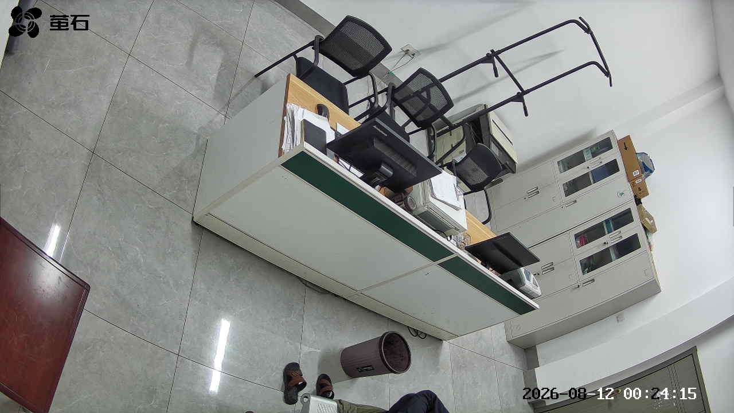
甘厂 2026-08-12 00:24 无人值守
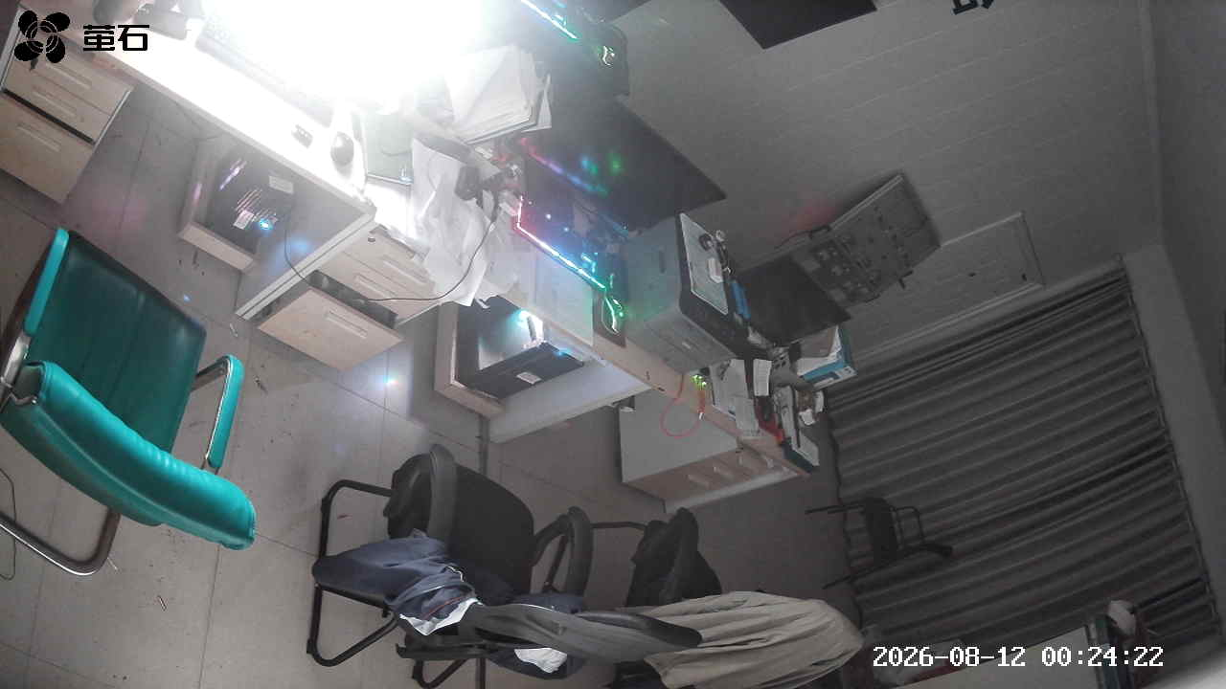
麻豪口 2026-08-12 02:15 无人值守
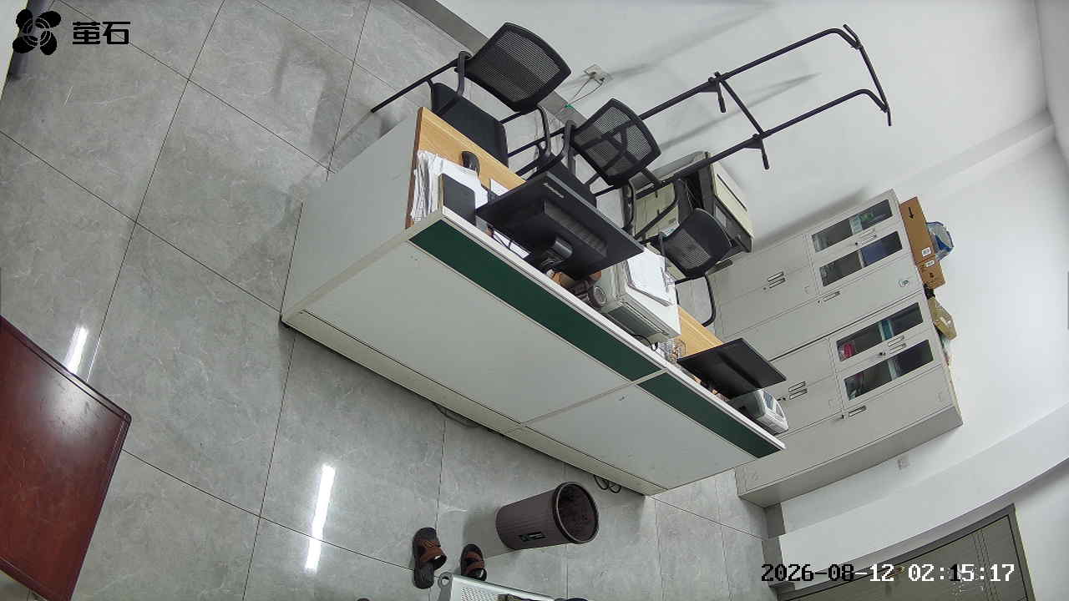
甘厂 2026-08-12 02:15 无人值守
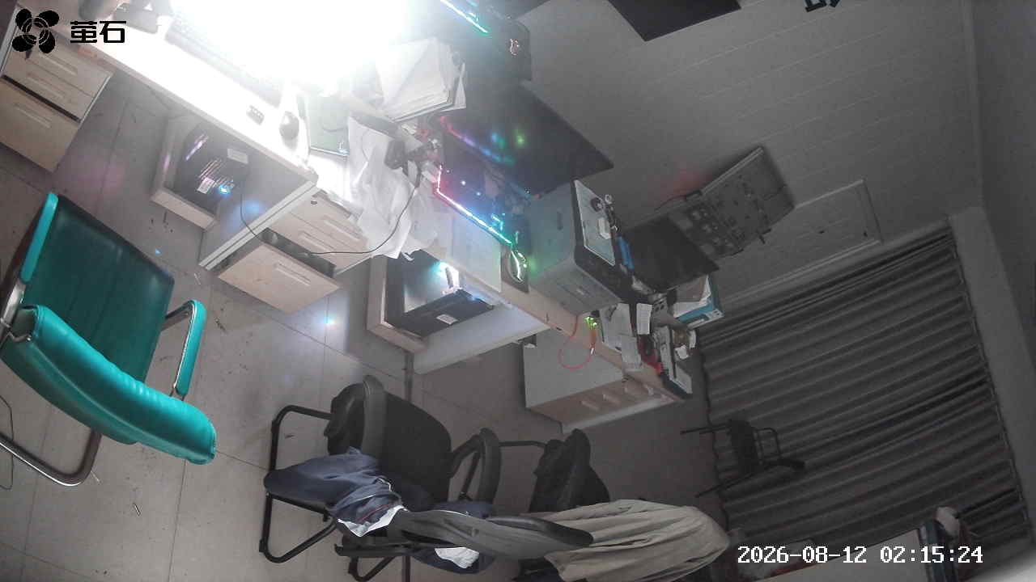
麻豪口 2026-08-12 04:23 无人值守
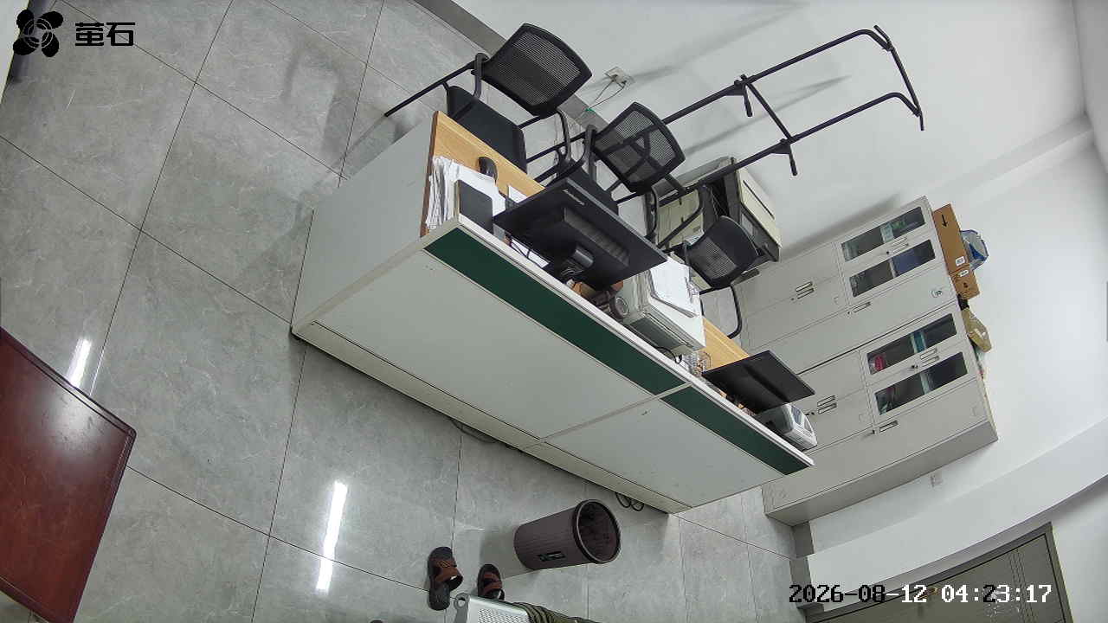
甘厂 2026-08-12 04:23 无人值守
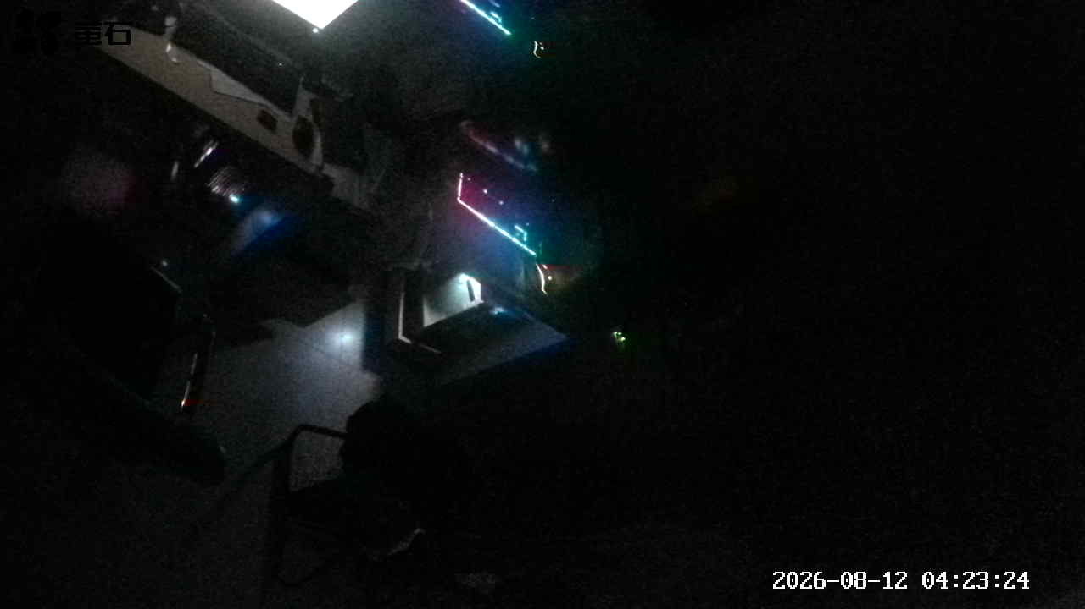
闸口 2026-08-12 04:23 无人值守
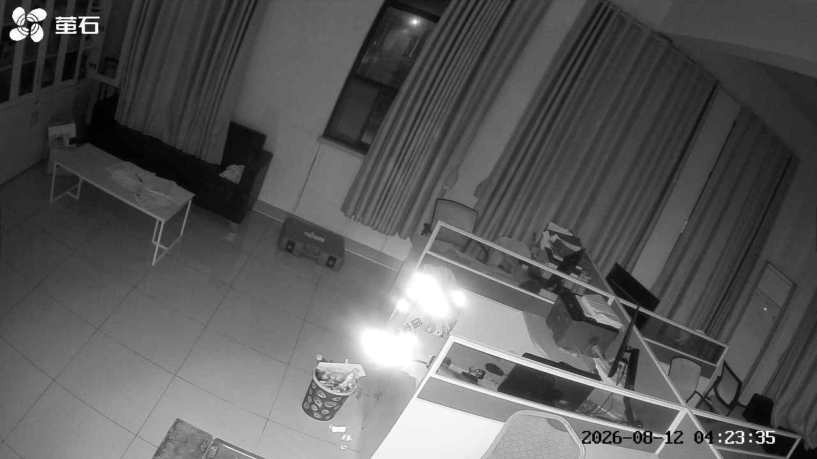
麻豪口 2026-08-12 06:04 无人值守
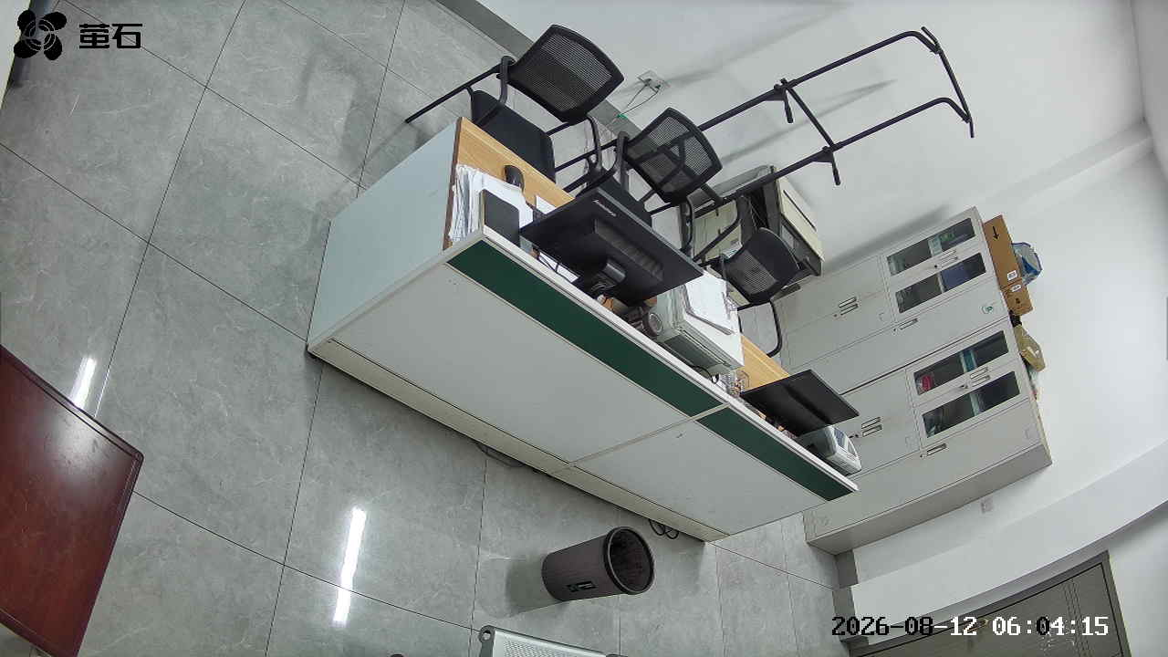
胡厂 2026-08-12 06:04 无人值守
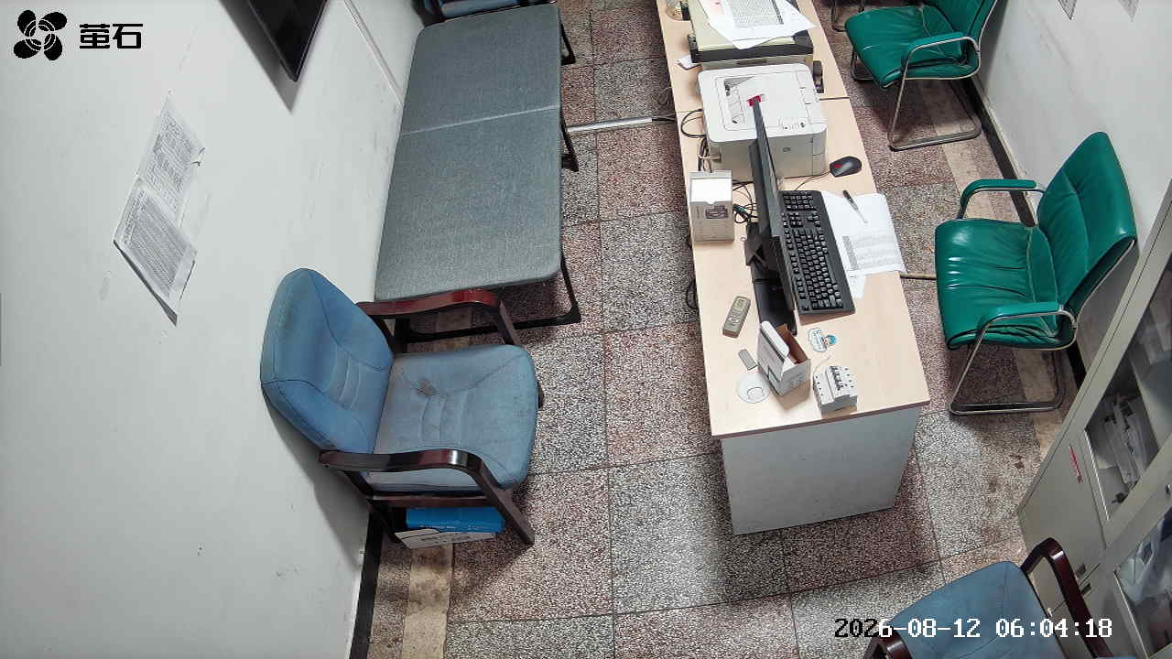
甘厂 2026-08-12 06:04 无人值守
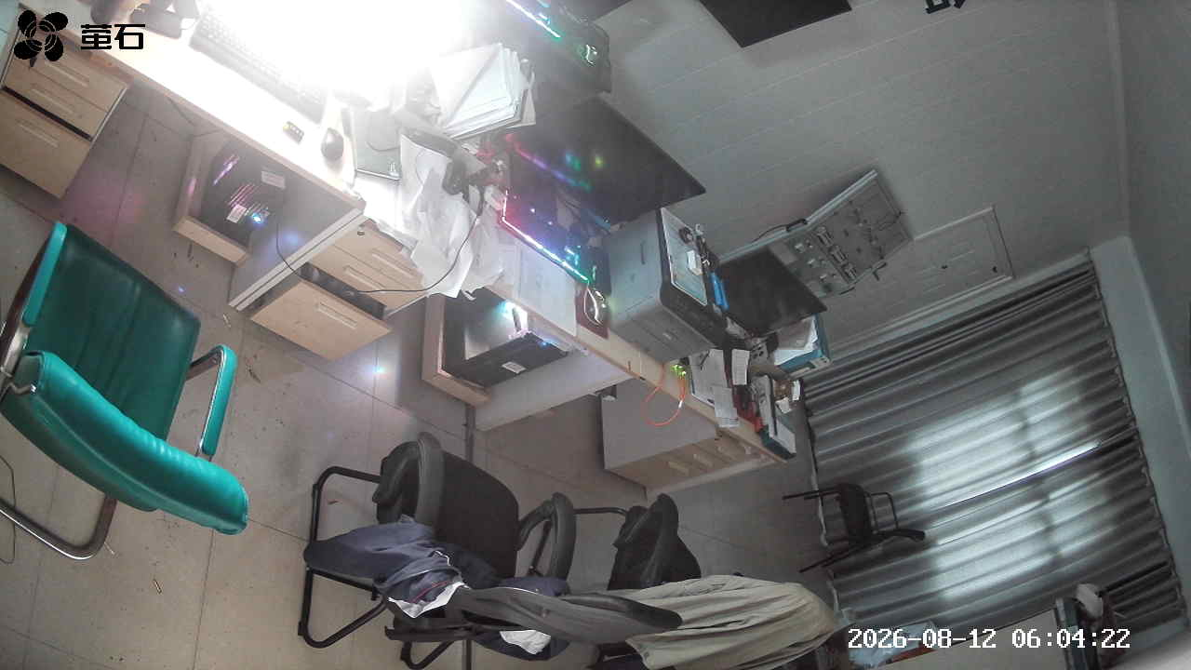
藕池 2026-08-12 06:04 无人值守
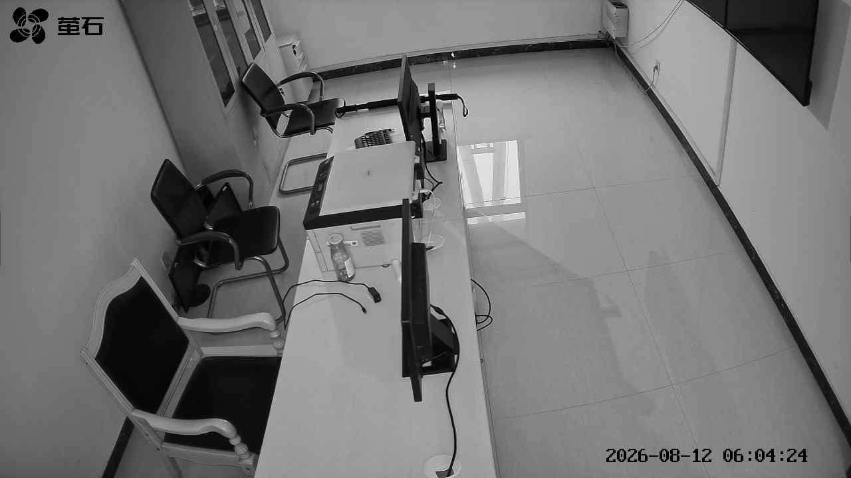
城供 2026-08-12 06:04 无人值守
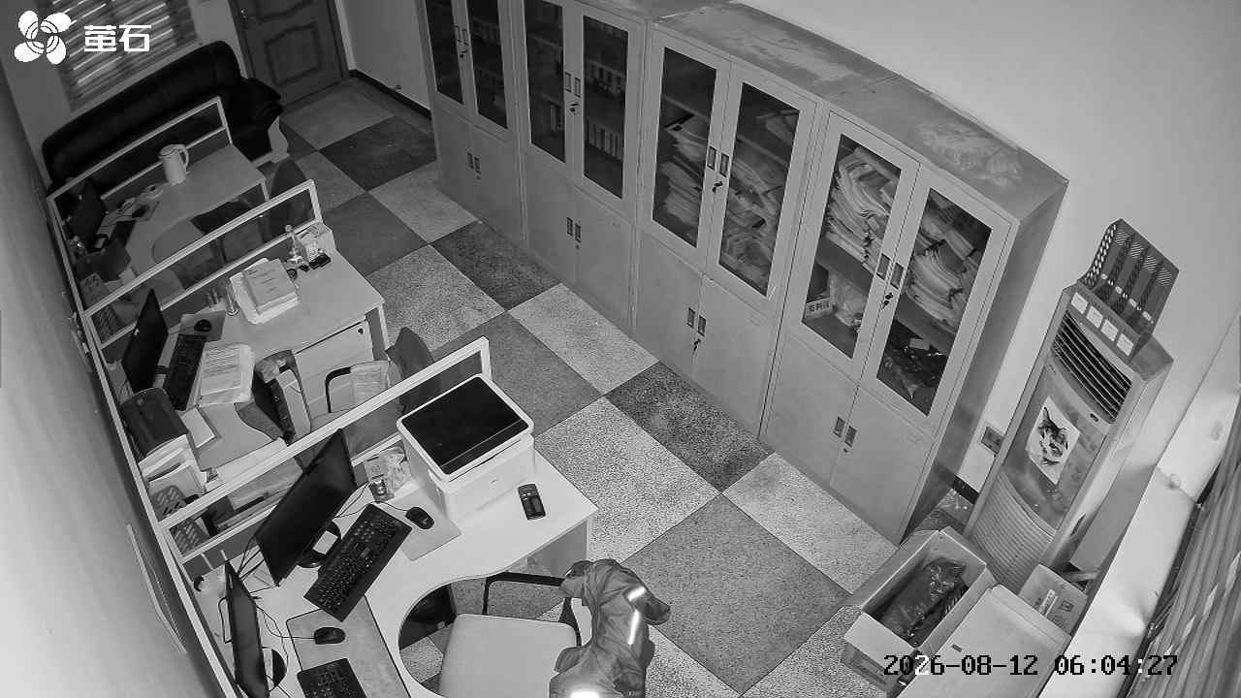
黄山 2026-08-12 06:04 无人值守
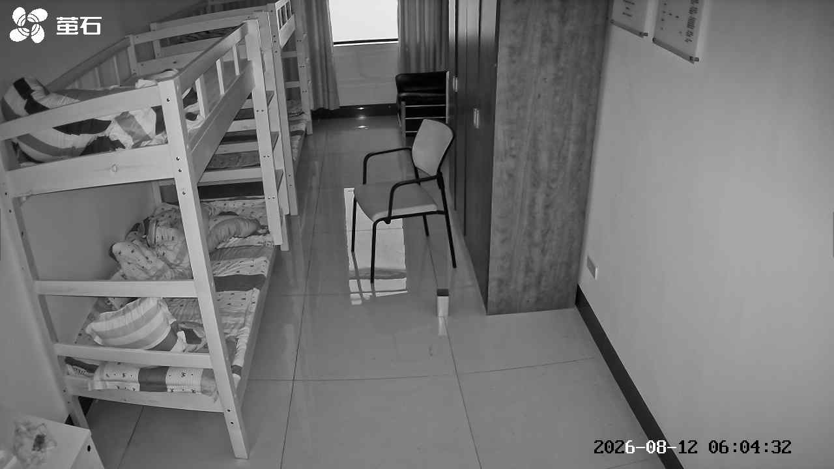
麻豪口 2026-08-12 07:36 无人值守
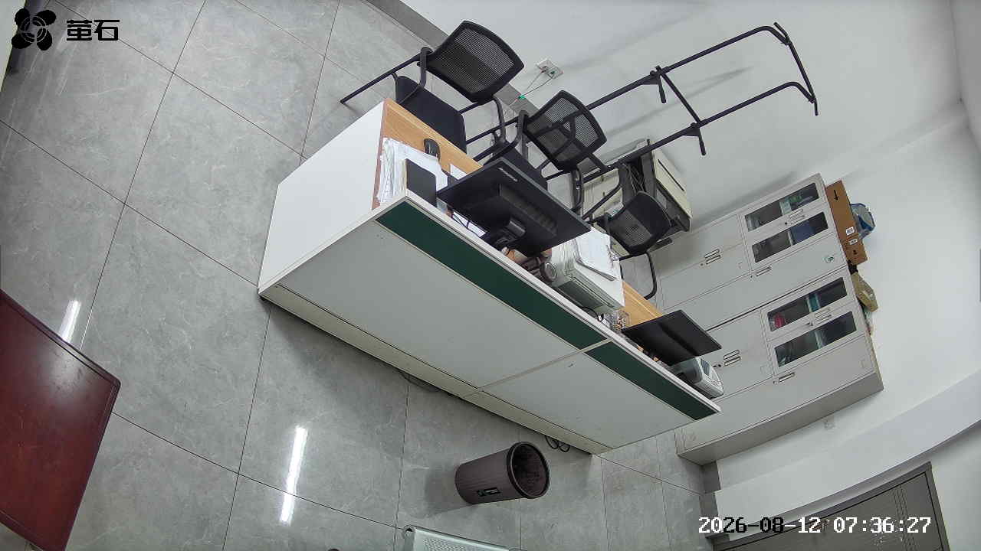
黄山 2026-08-12 07:36 无人值守
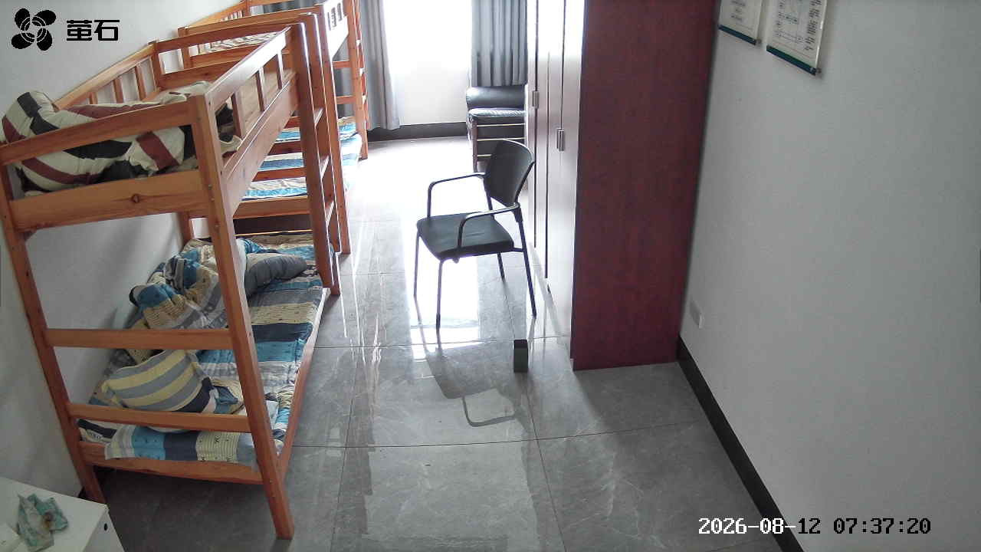
闸口 2026-08-12 07:36 无人值守
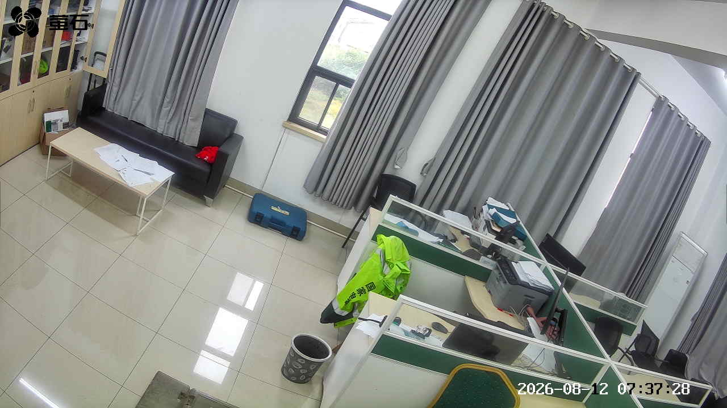
章庄 2026-08-12 07:36 无人值守
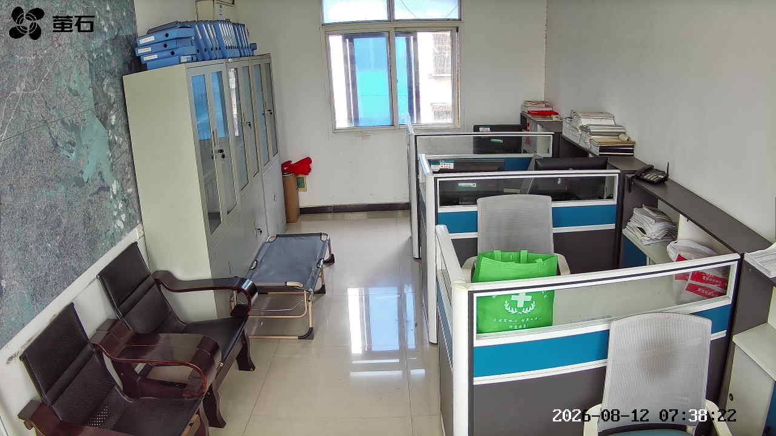
孟家溪 2026-08-12 08:02 无人值守
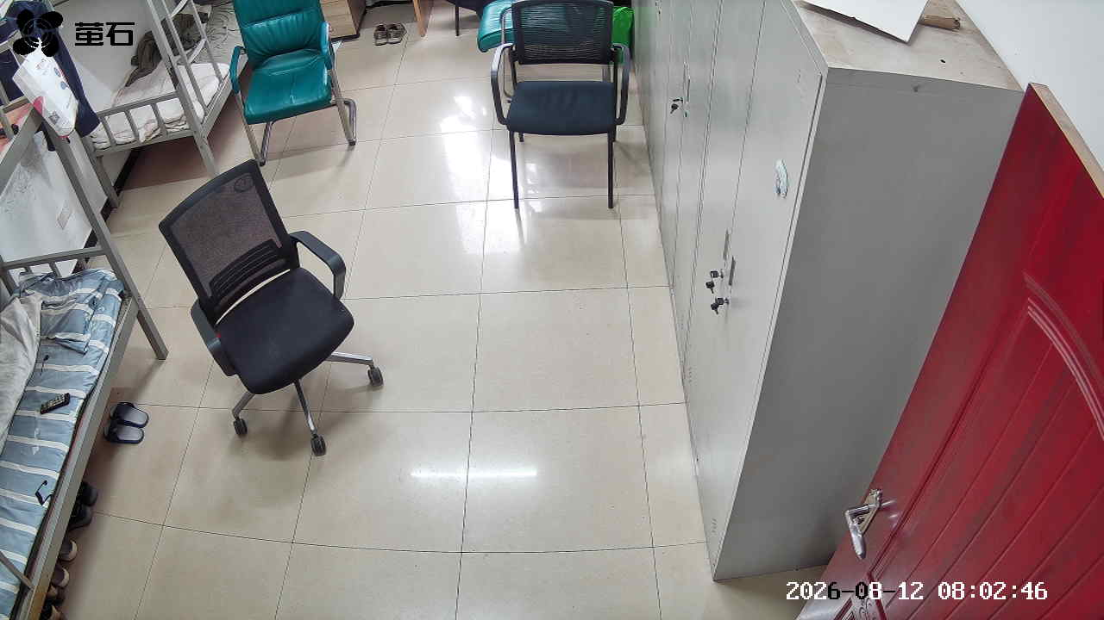
黄山 2026-08-12 08:02 无人值守
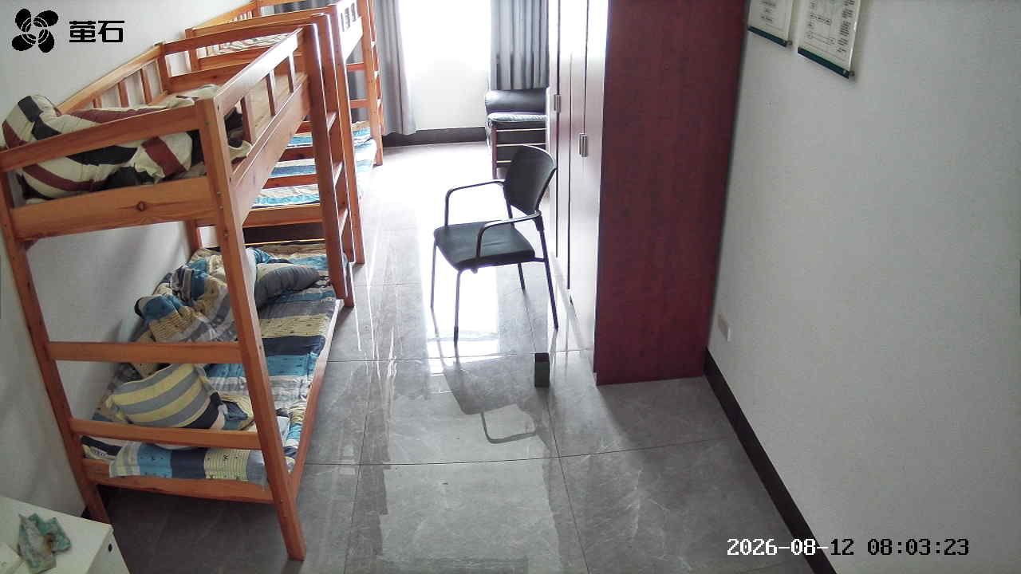
麻豪口 2026-08-12 09:23 无人值守
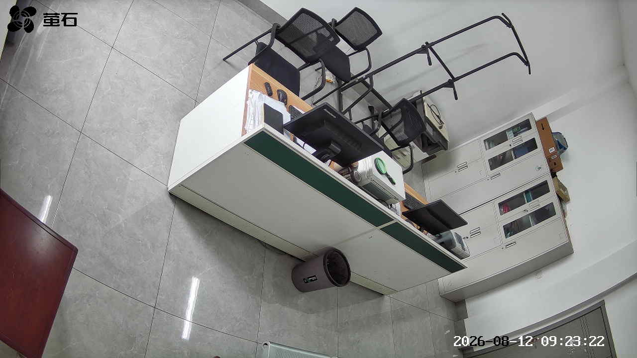
黄山 2026-08-12 09:23 无人值守
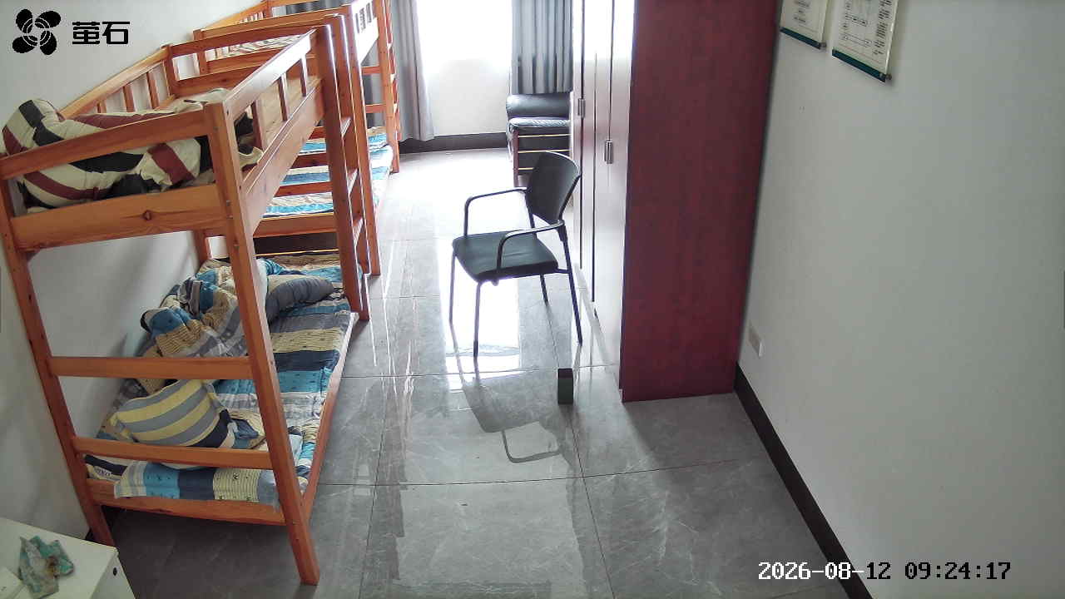
闸口 2026-08-12 09:23 无人值守
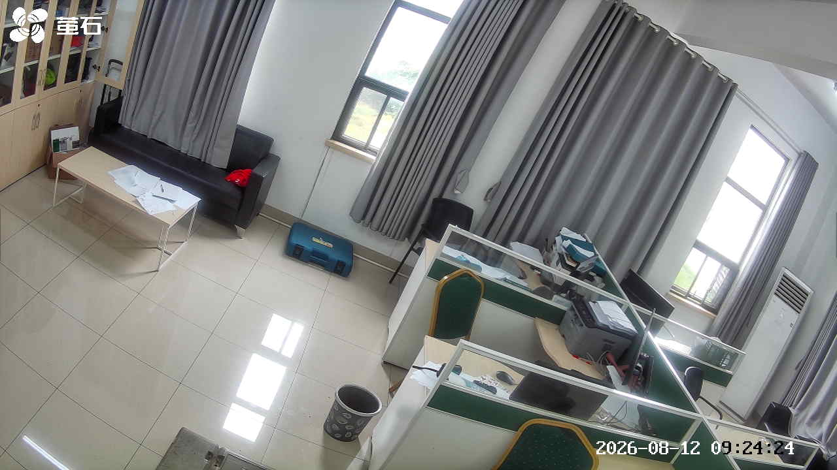
麻豪口 2026-08-12 10:15 无人值守
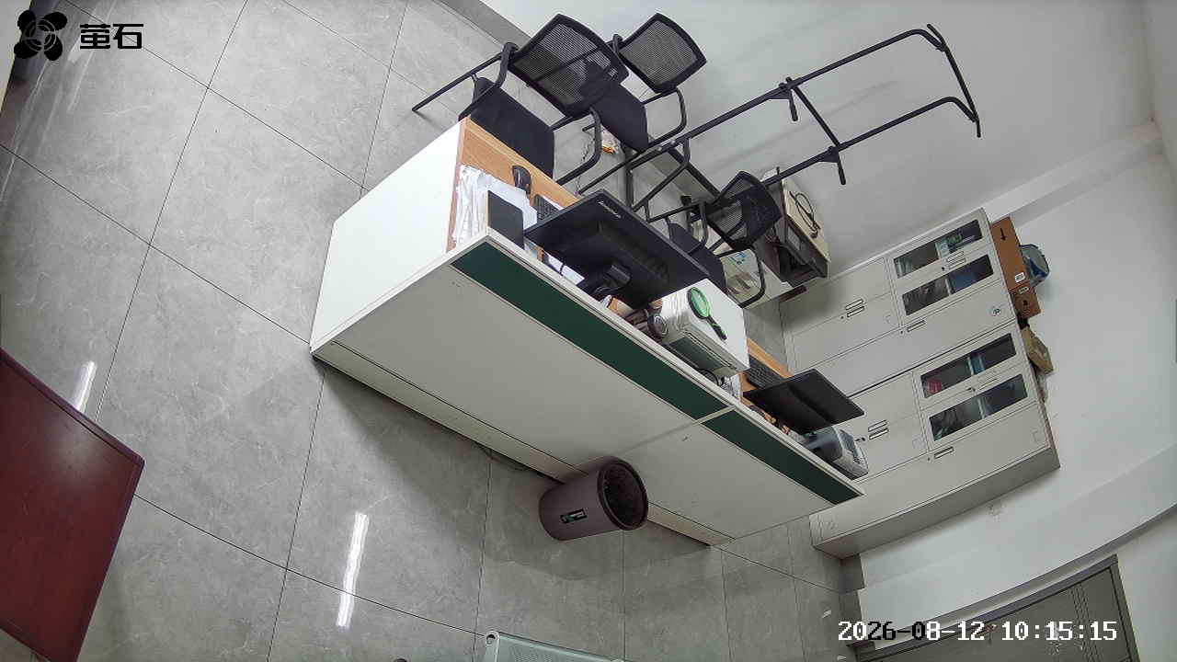
北闸 2026-08-12 10:15 无人值守
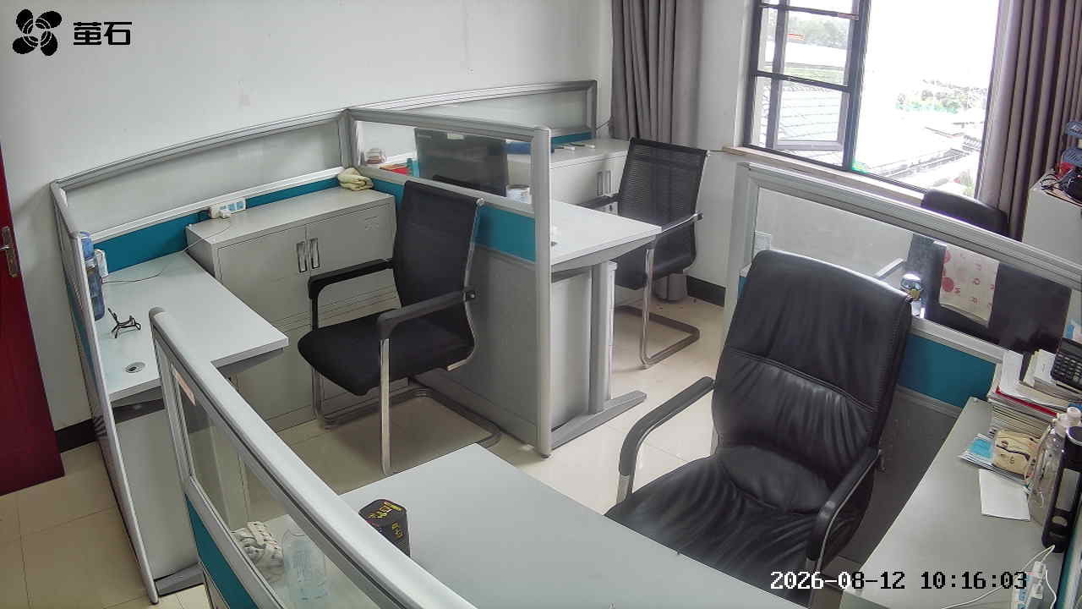
黄山 2026-08-12 10:15 无人值守
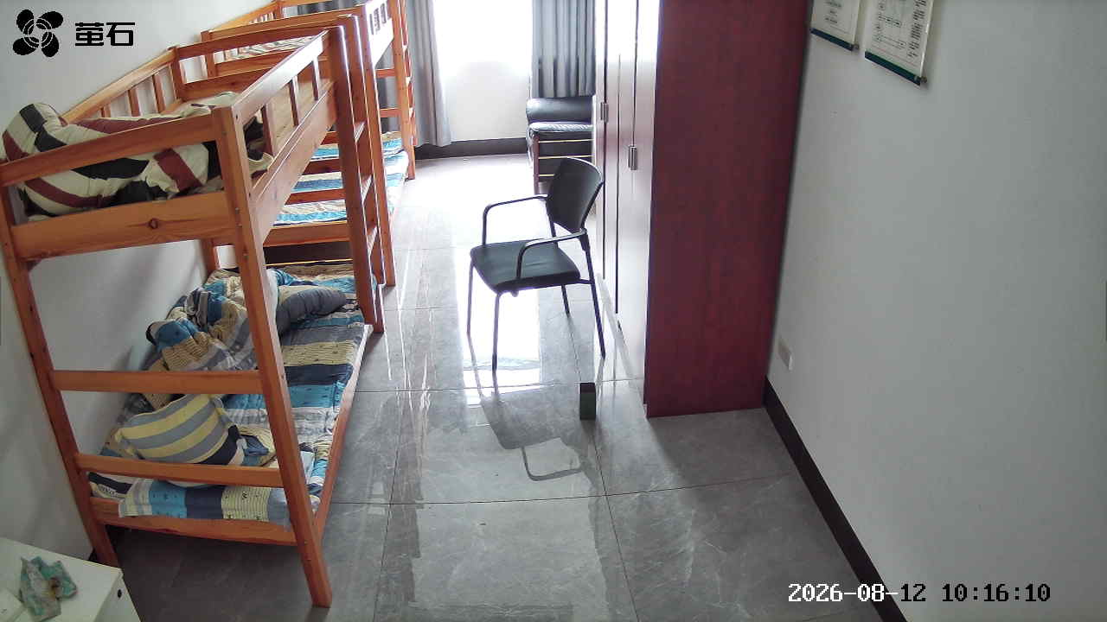
闸口 2026-08-12 10:15 无人值守
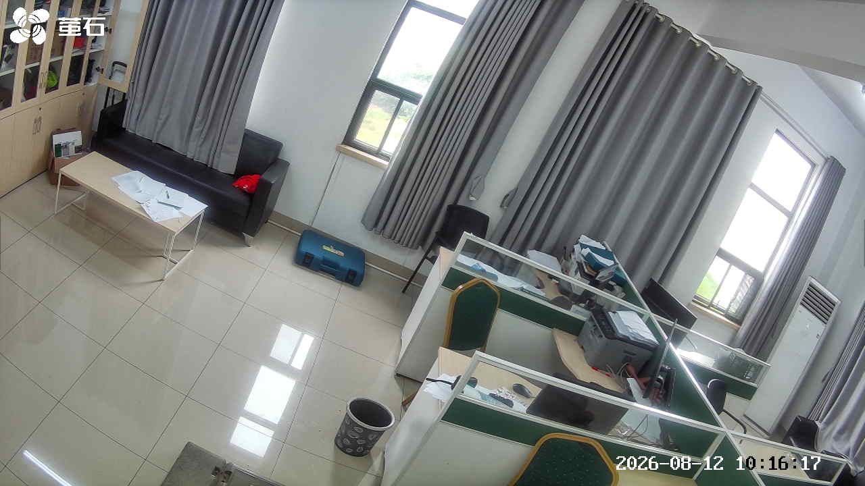
北闸 2026-08-12 10:46 无人值守
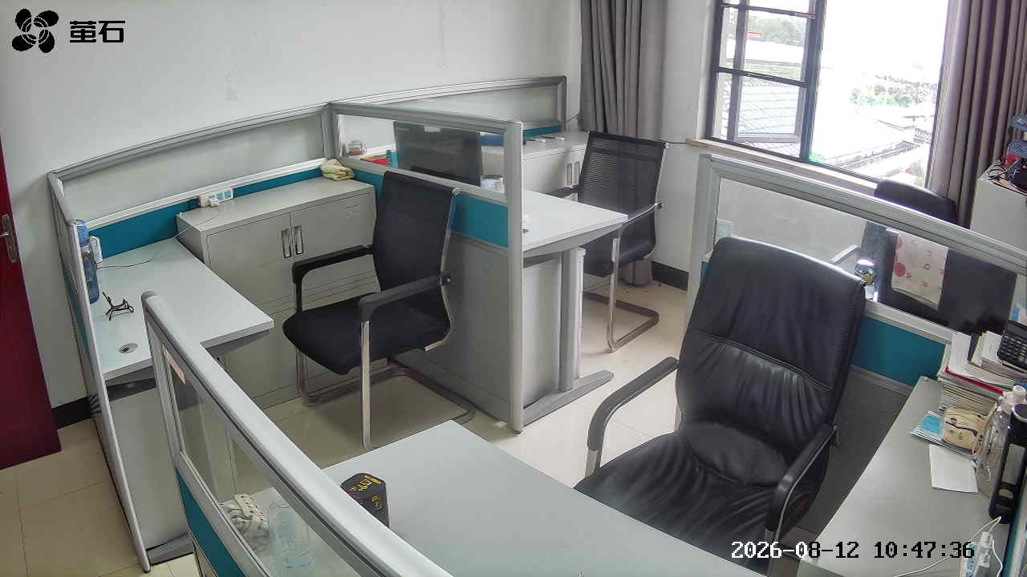
黄山 2026-08-12 10:46 无人值守
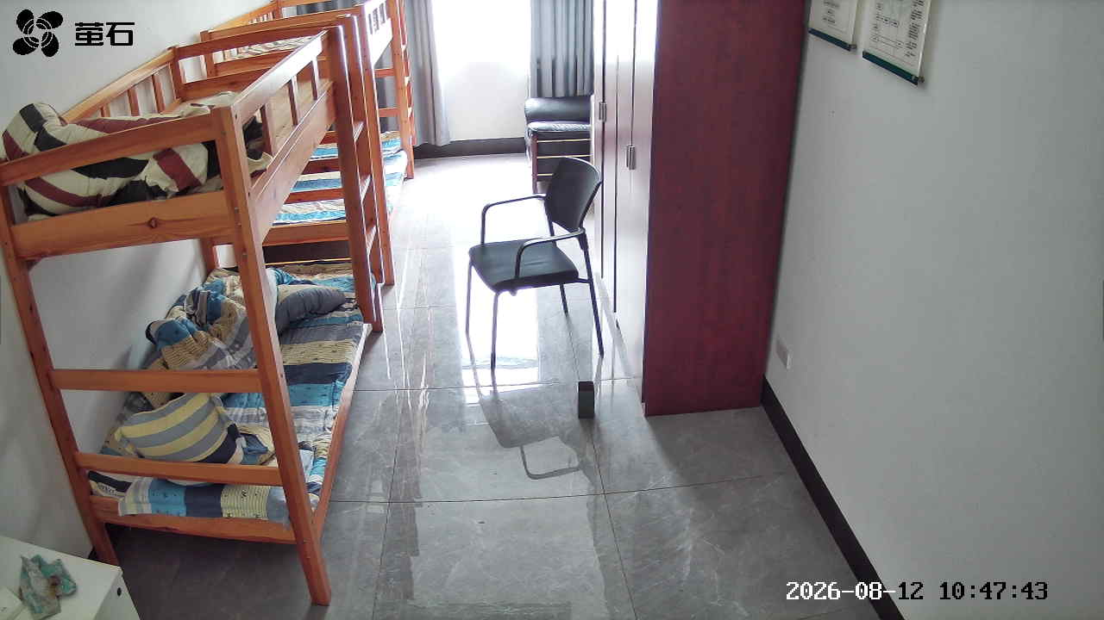
闸口 2026-08-12 10:46 无人值守
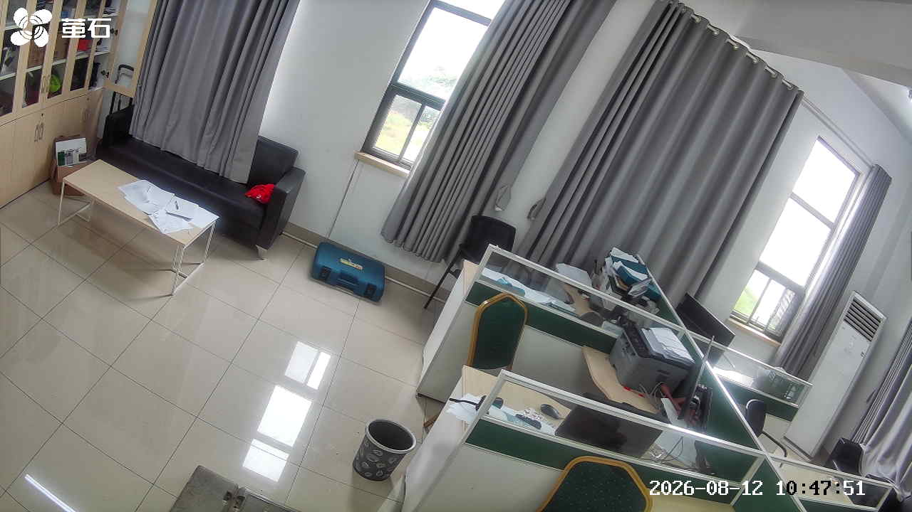
北闸 2026-08-12 10:47 无人值守
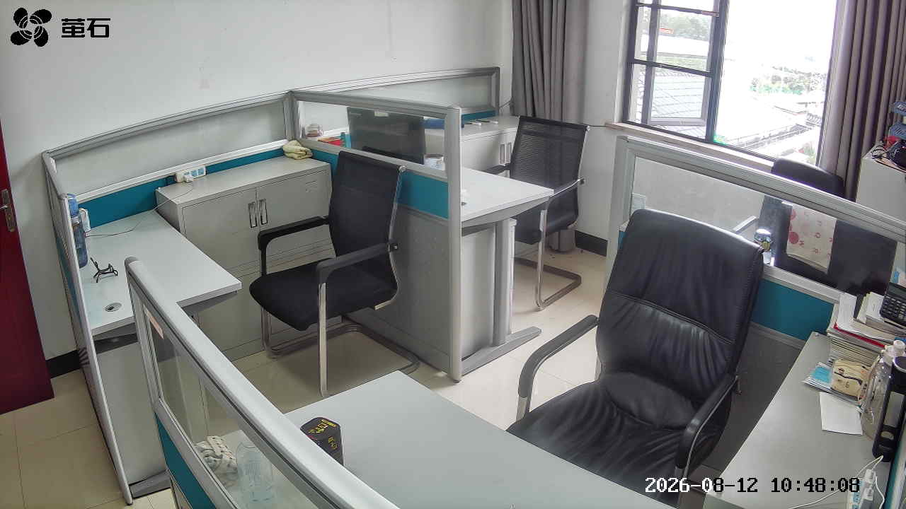
黄山 2026-08-12 10:47 无人值守
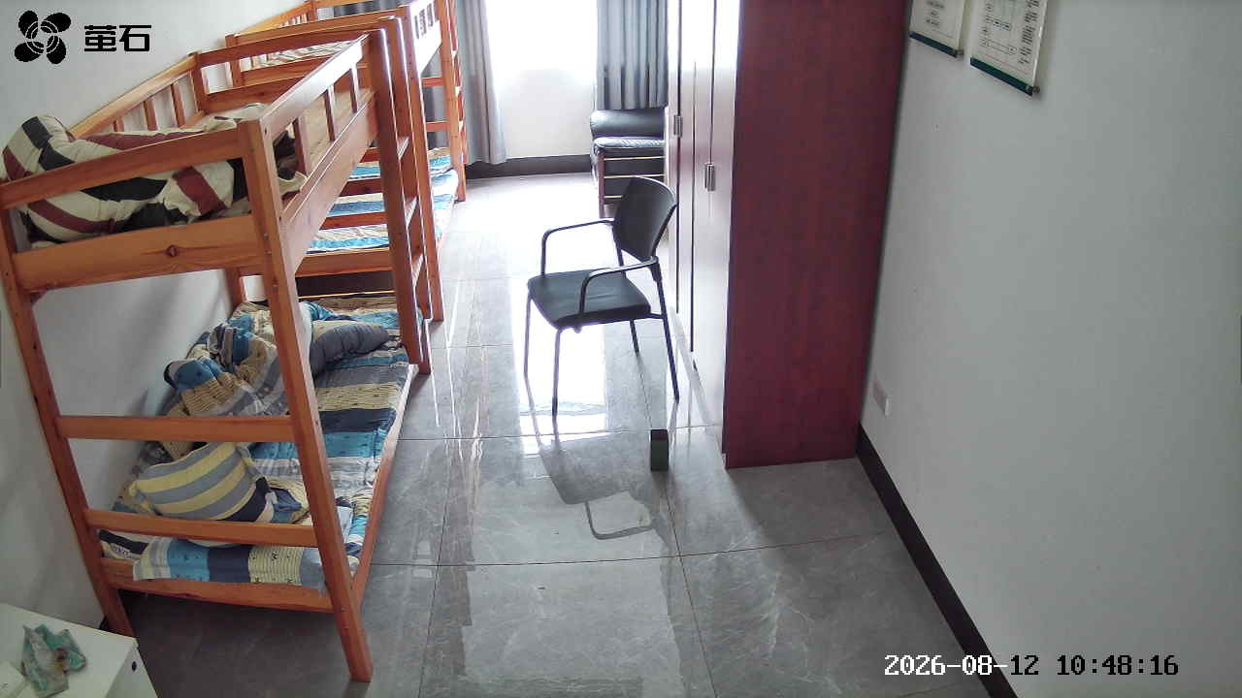
闸口 2026-08-12 10:47 无人值守
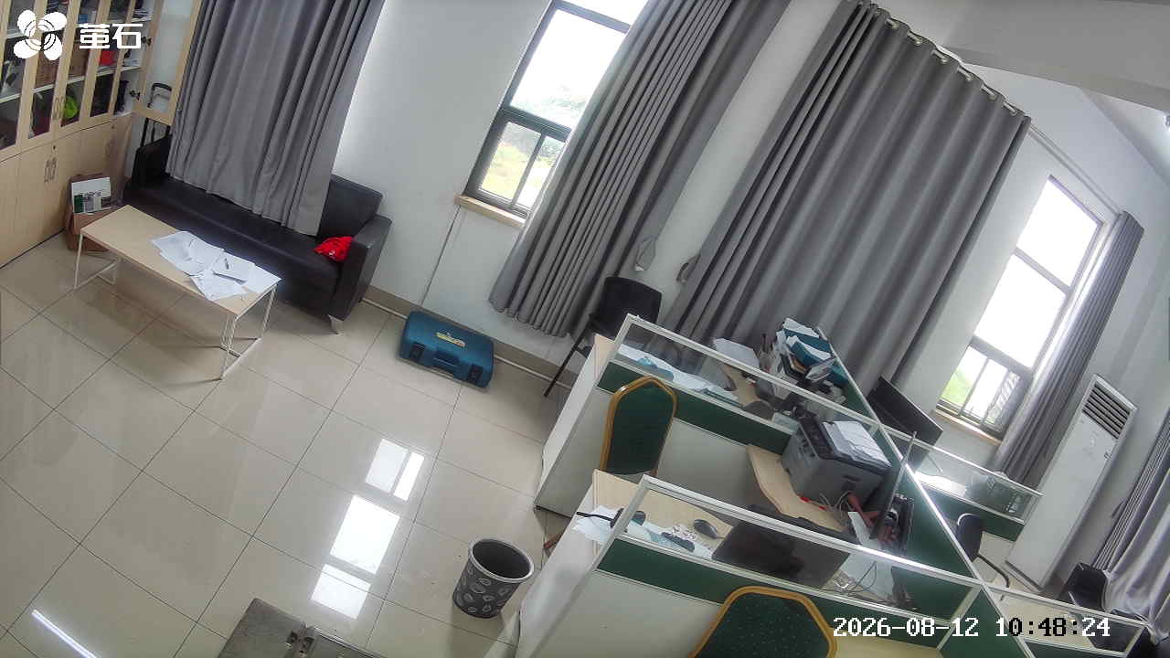
黄山 2026-08-12 11:10 无人值守
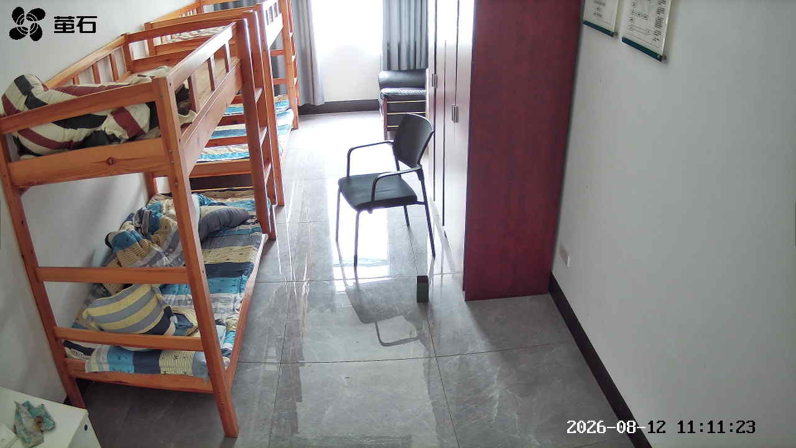
闸口 2026-08-12 11:10 无人值守
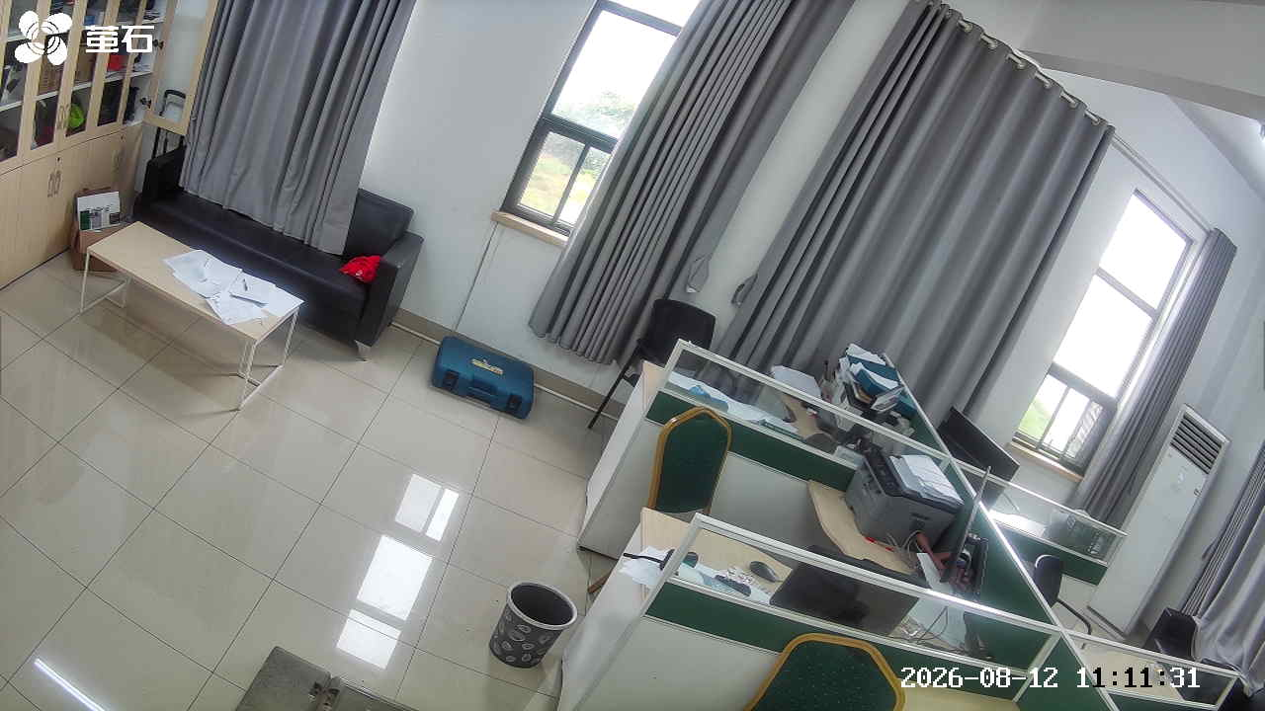
黄山 2026-08-12 11:14 无人值守
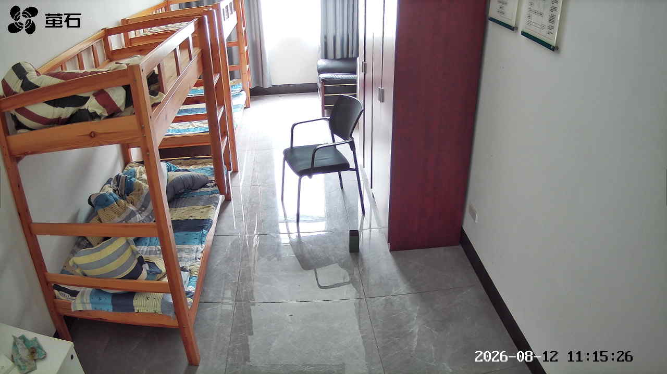
闸口 2026-08-12 11:14 无人值守
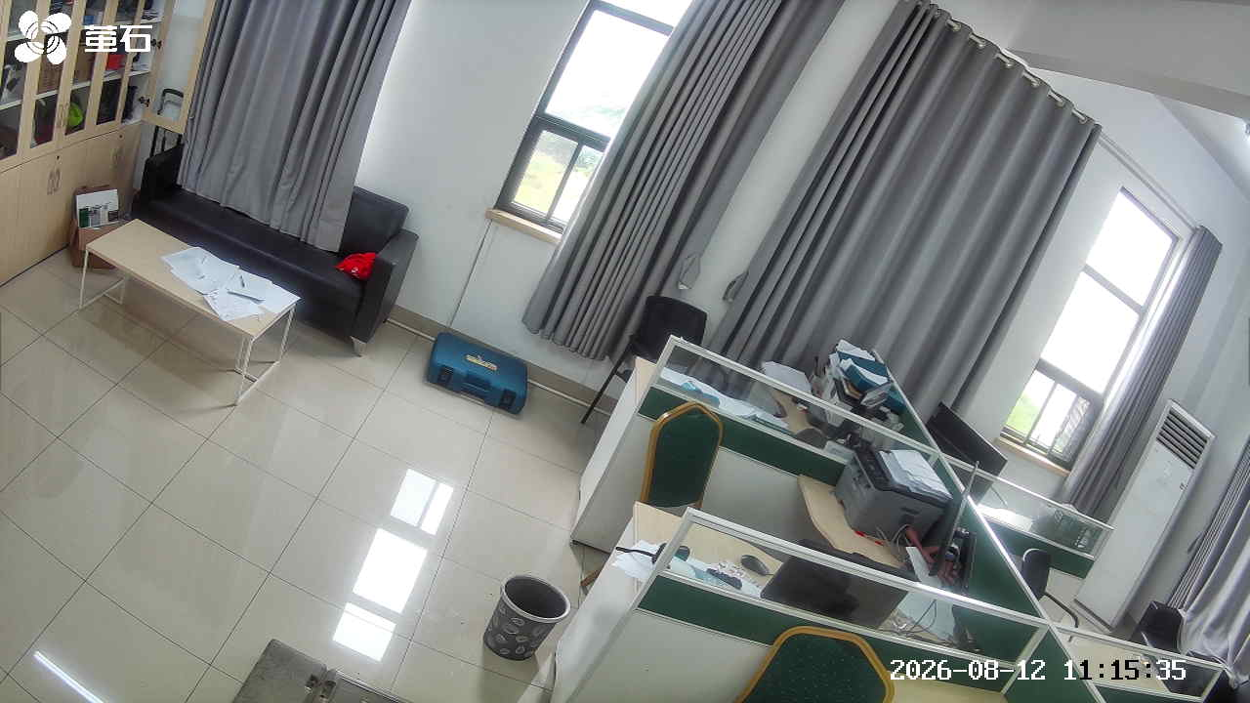
黄山 2026-08-12 11:22 无人值守
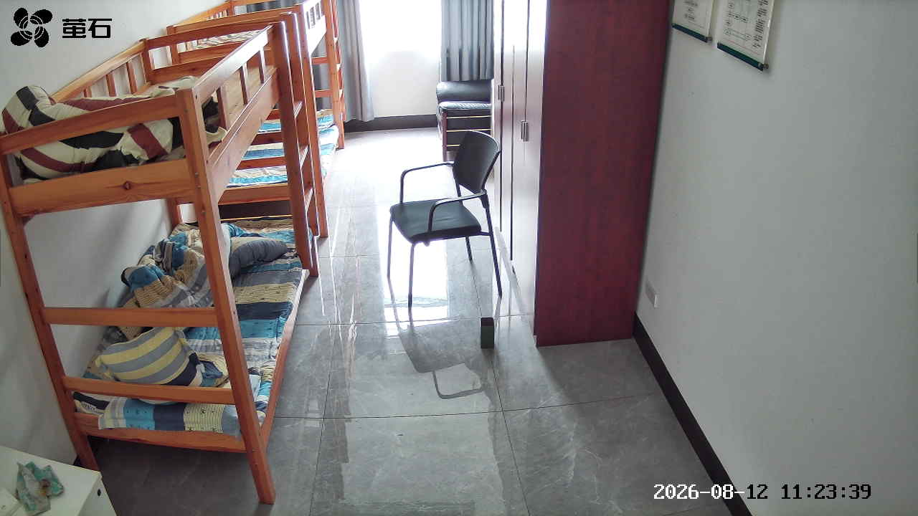
闸口 2026-08-12 11:22 无人值守
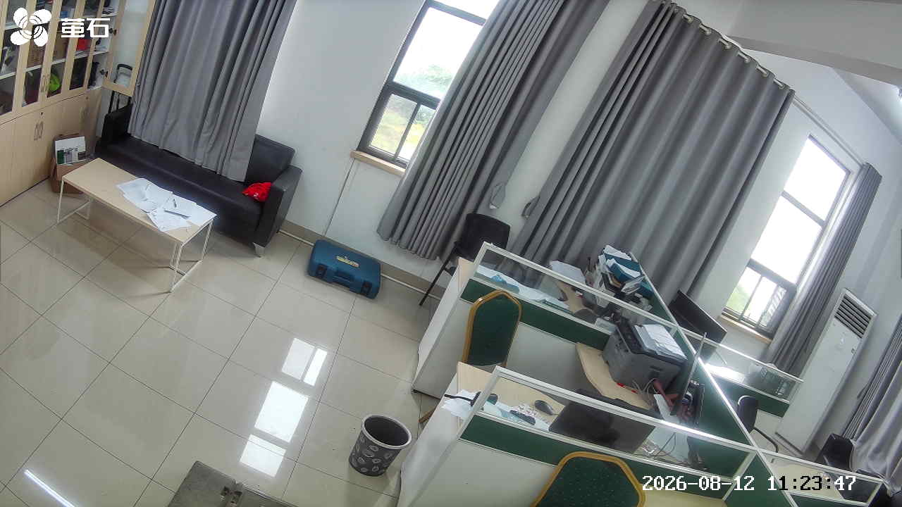
麻豪口 2026-08-12 11:50 无人值守
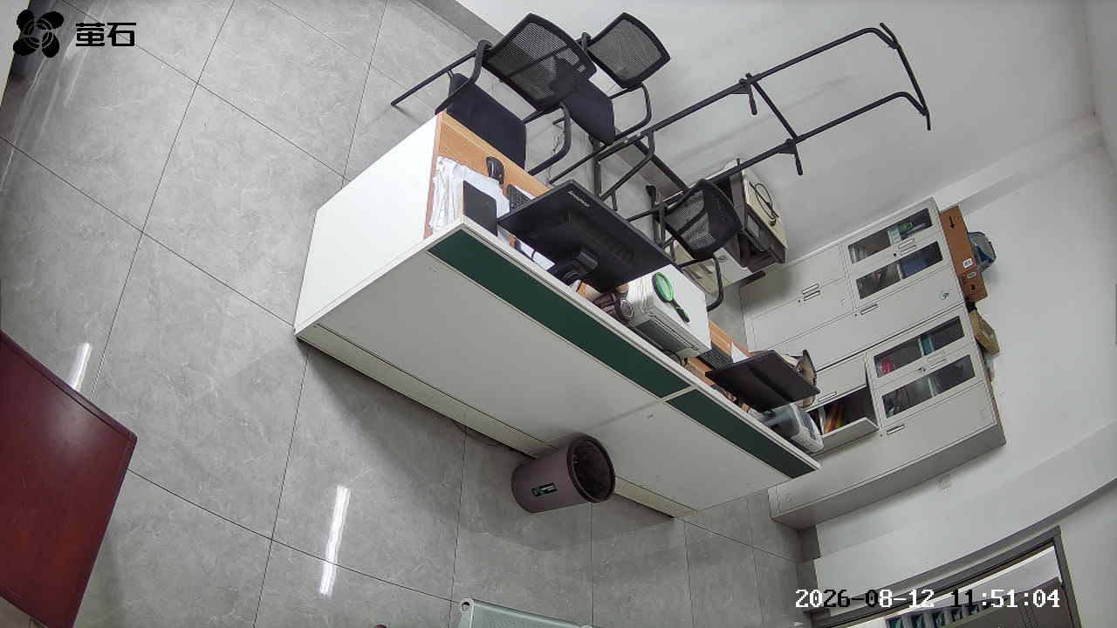
黄山 2026-08-12 11:50 无人值守
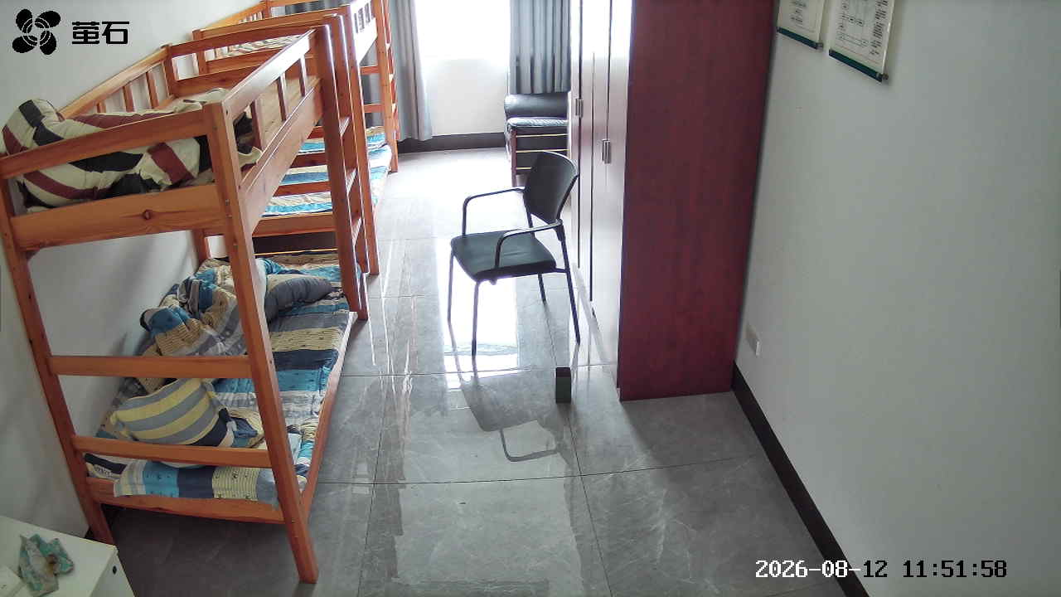
闸口 2026-08-12 11:50 无人值守
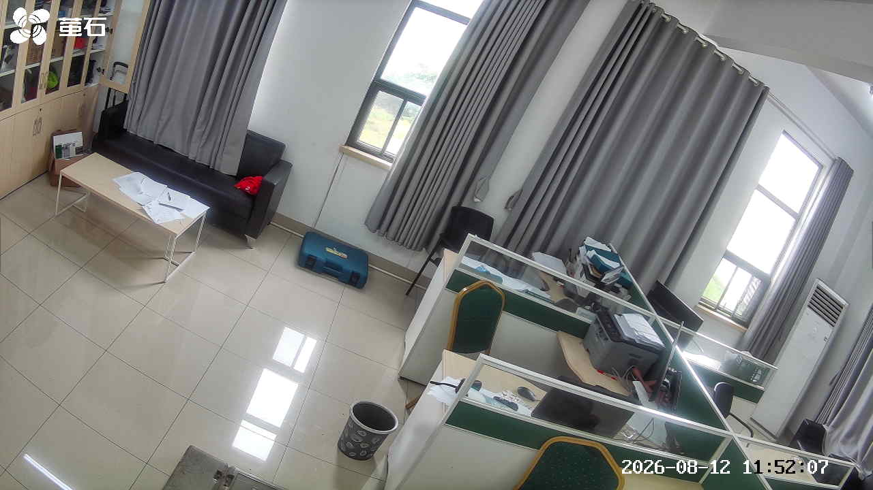
甘厂 2026-08-12 12:03 无人值守
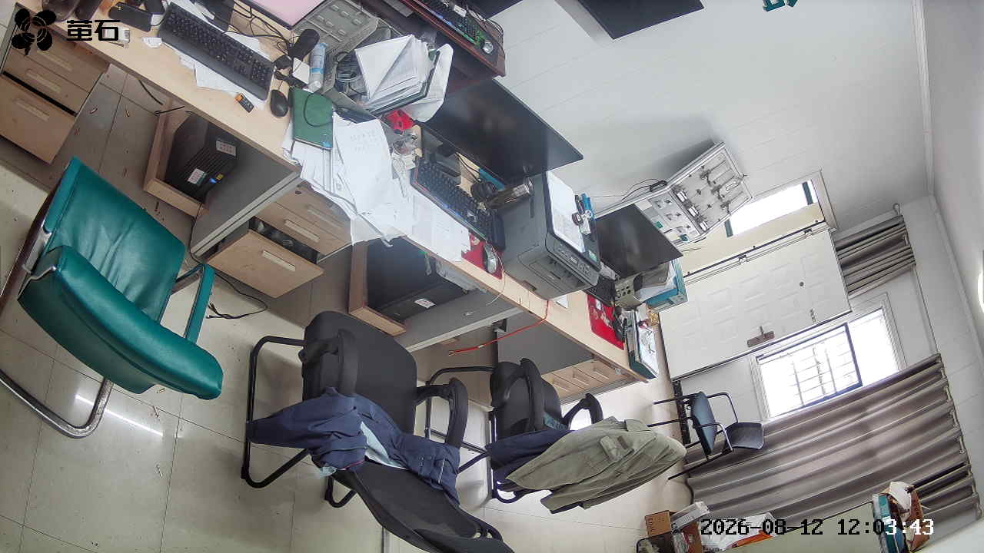
黄山 2026-08-12 12:03 无人值守
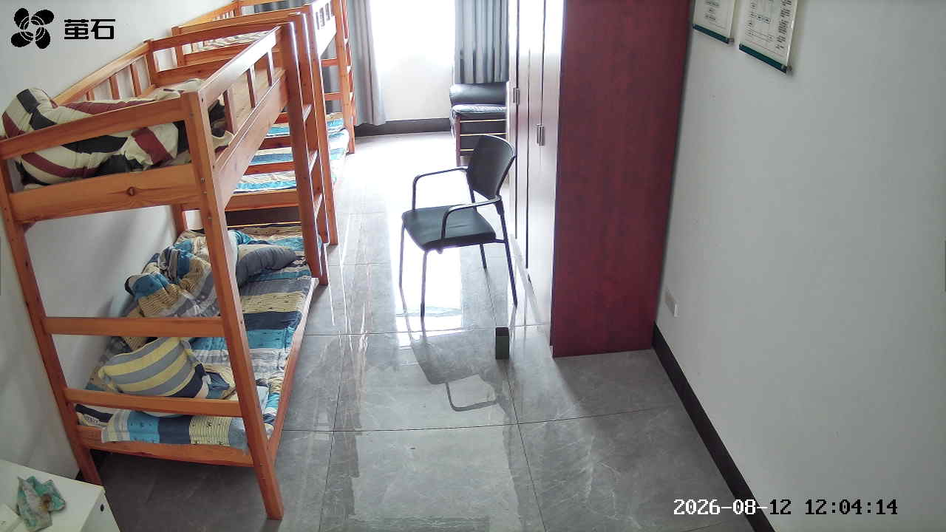
甘厂 2026-08-12 12:04 无人值守
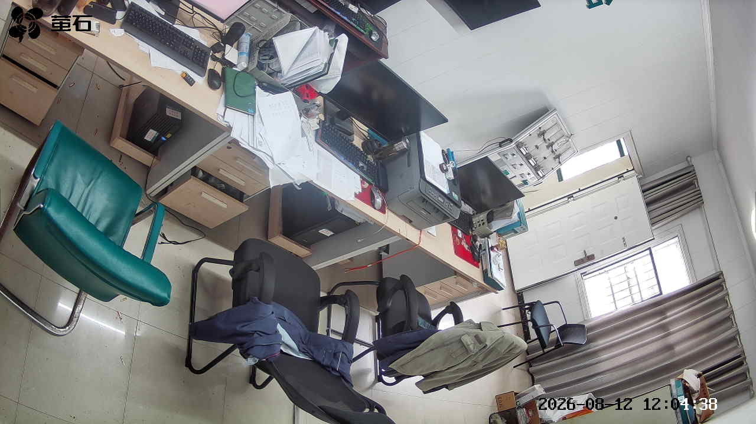
黄山 2026-08-12 12:04 无人值守
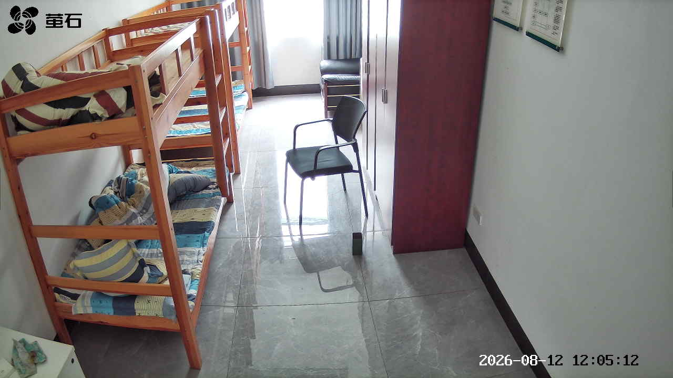
闸口 2026-08-12 12:04 无人值守
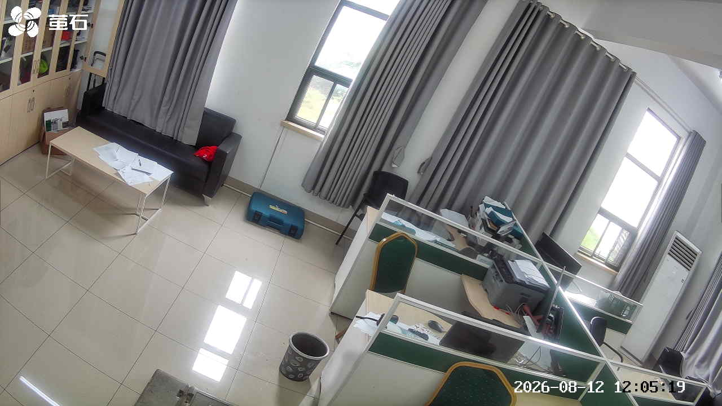
黄山 2026-08-12 12:15 无人值守
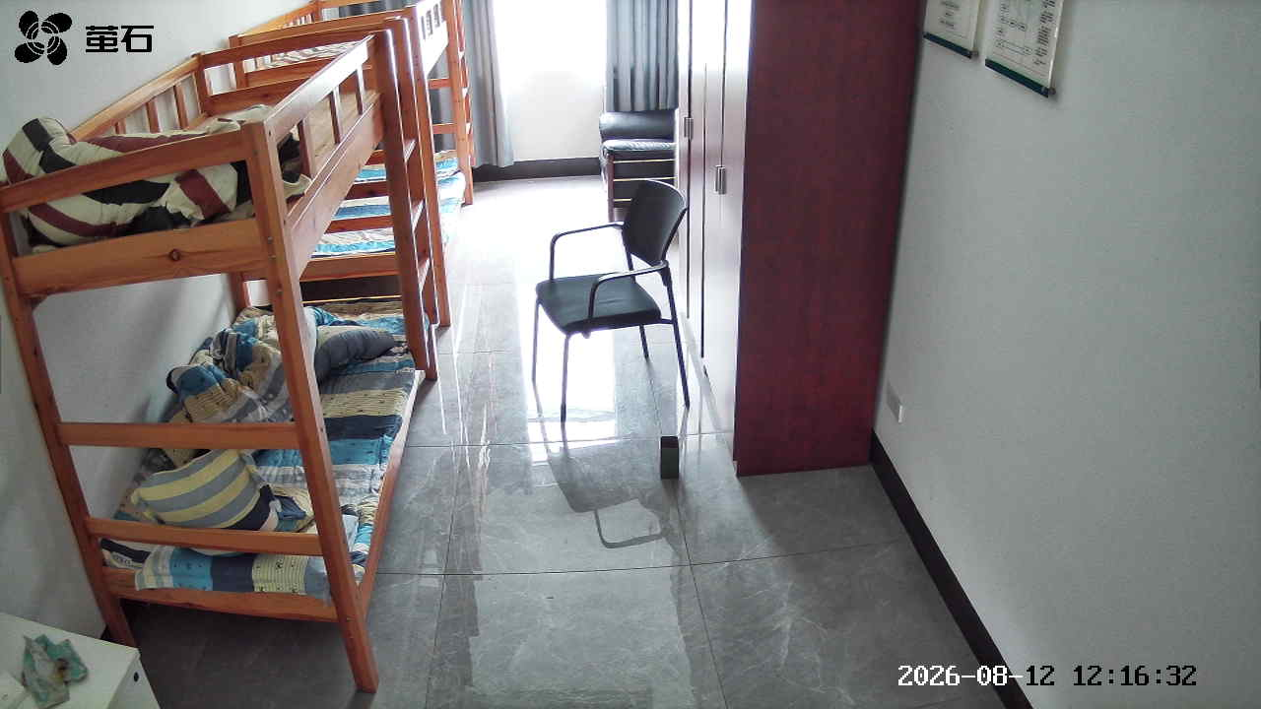
闸口 2026-08-12 12:15 无人值守
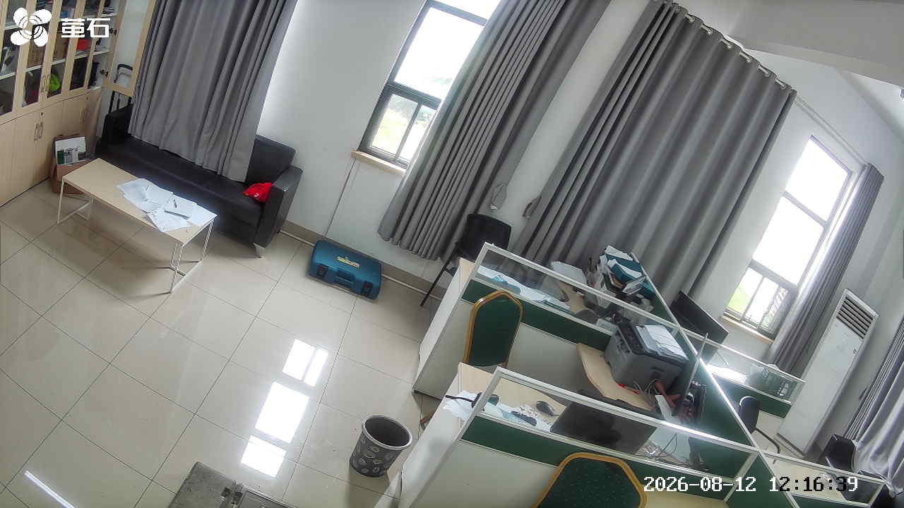
麻豪口 2026-08-12 13:18 无人值守
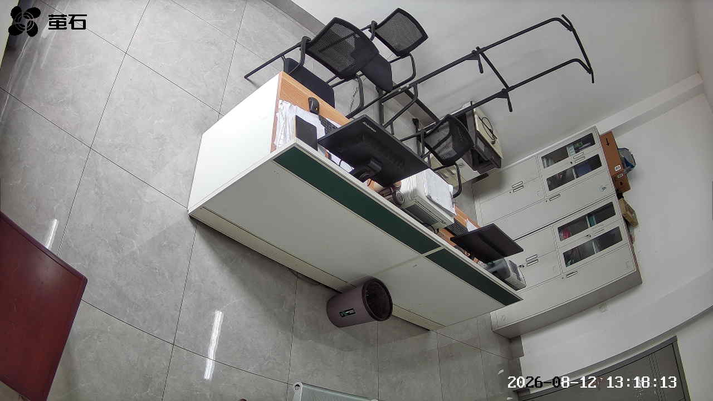
甘厂 2026-08-12 13:18 无人值守
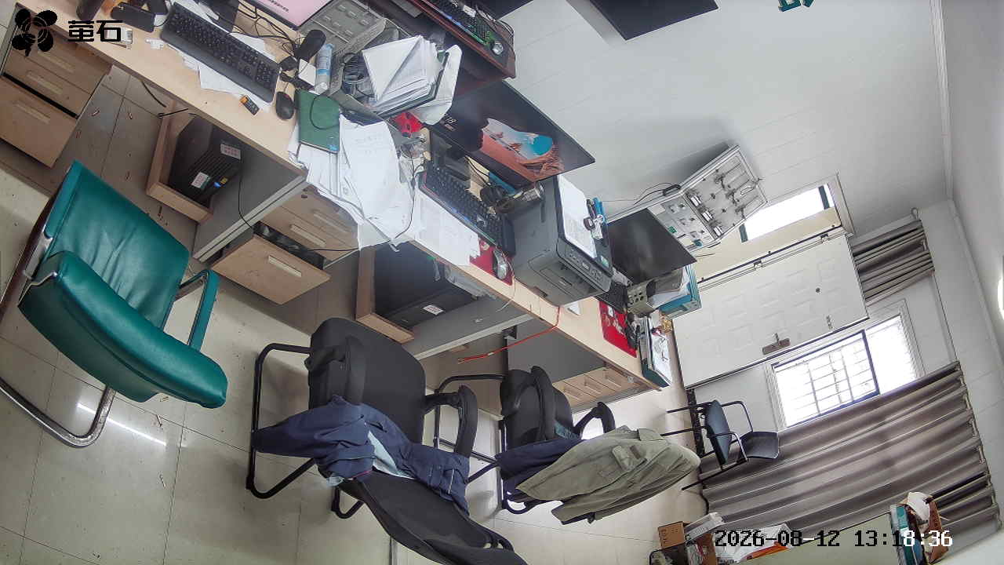
北闸 2026-08-12 13:18 无人值守
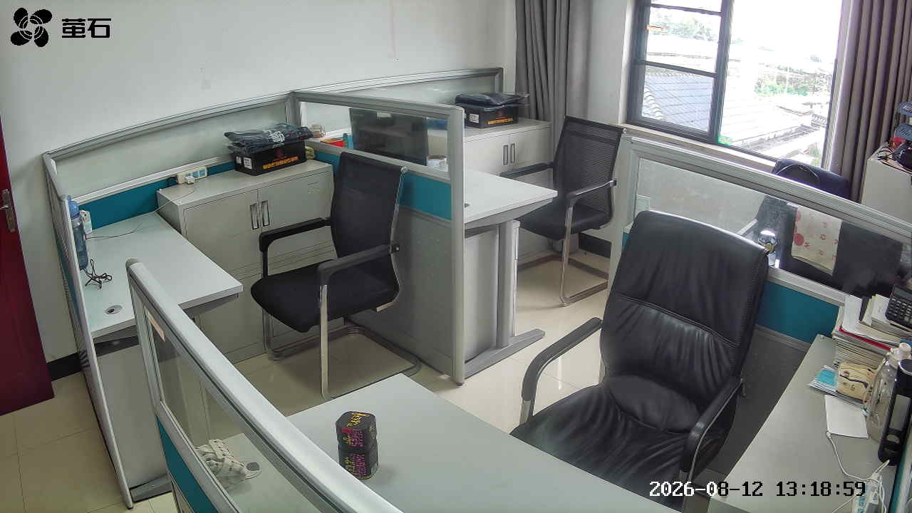
黄山 2026-08-12 13:18 无人值守
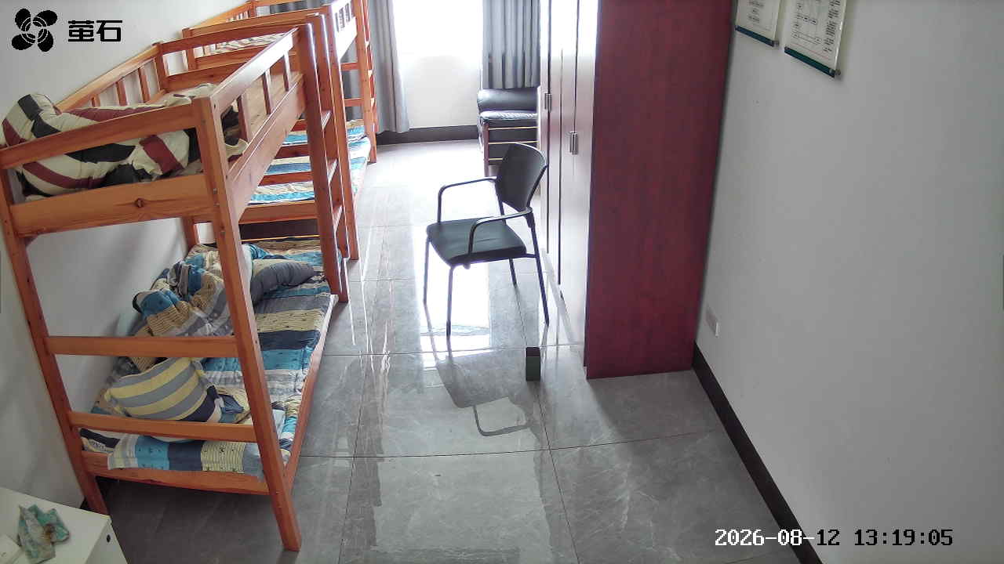
麻豪口 2026-08-12 13:18 无人值守
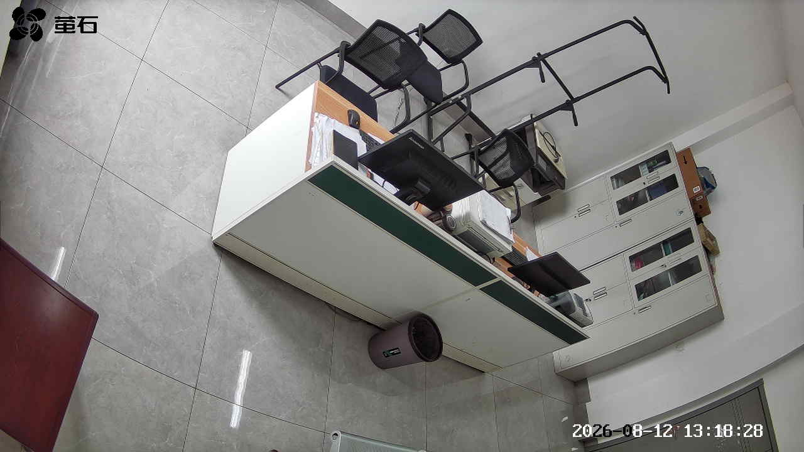
孟家溪 2026-08-12 13:18 无人值守
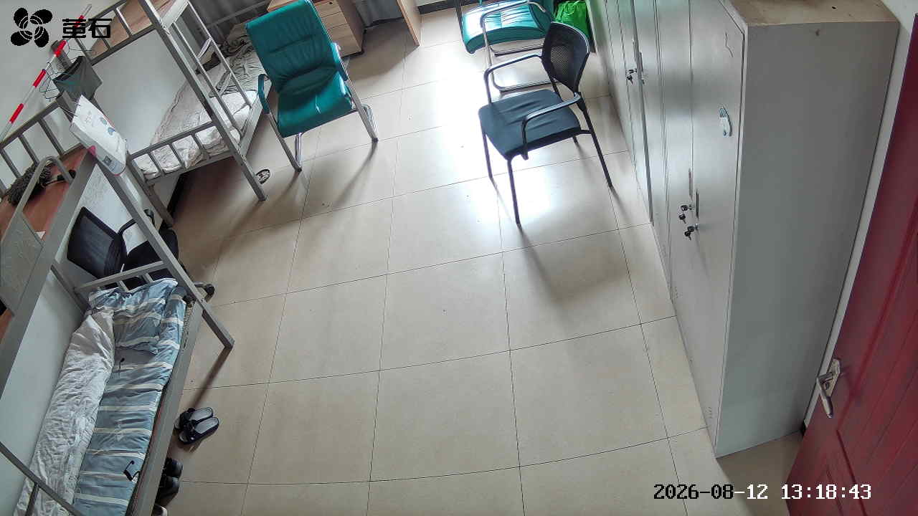
甘厂 2026-08-12 13:18 无人值守
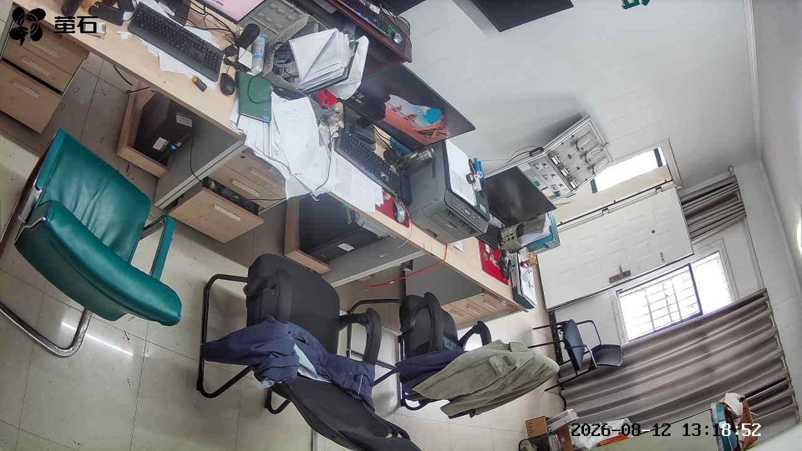
北闸 2026-08-12 13:18 无人值守
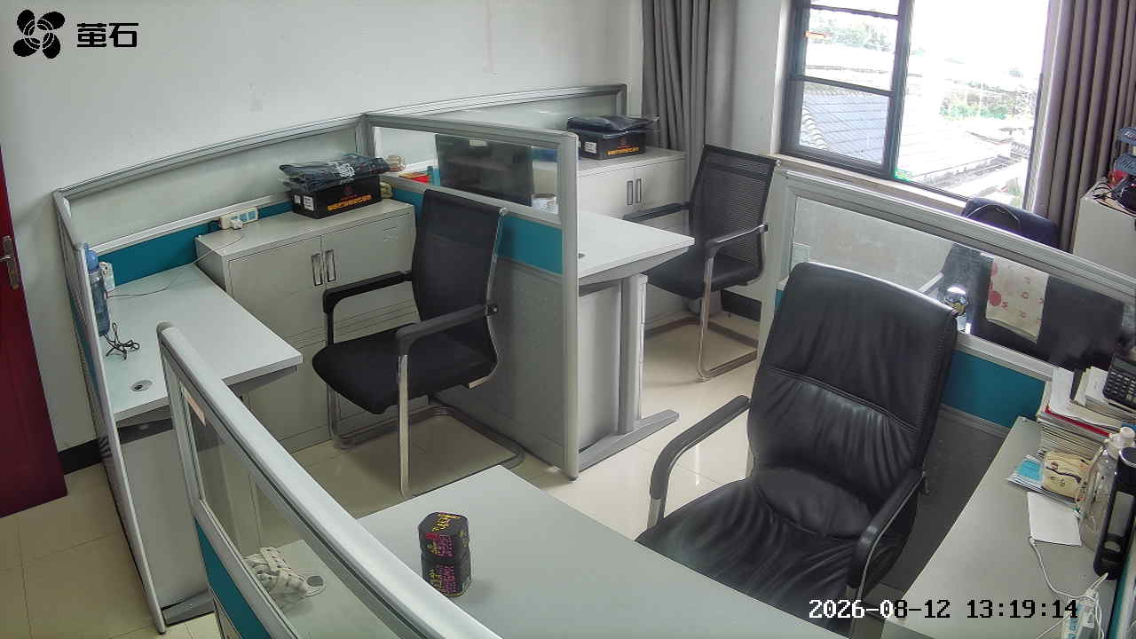
黄山 2026-08-12 13:18 无人值守
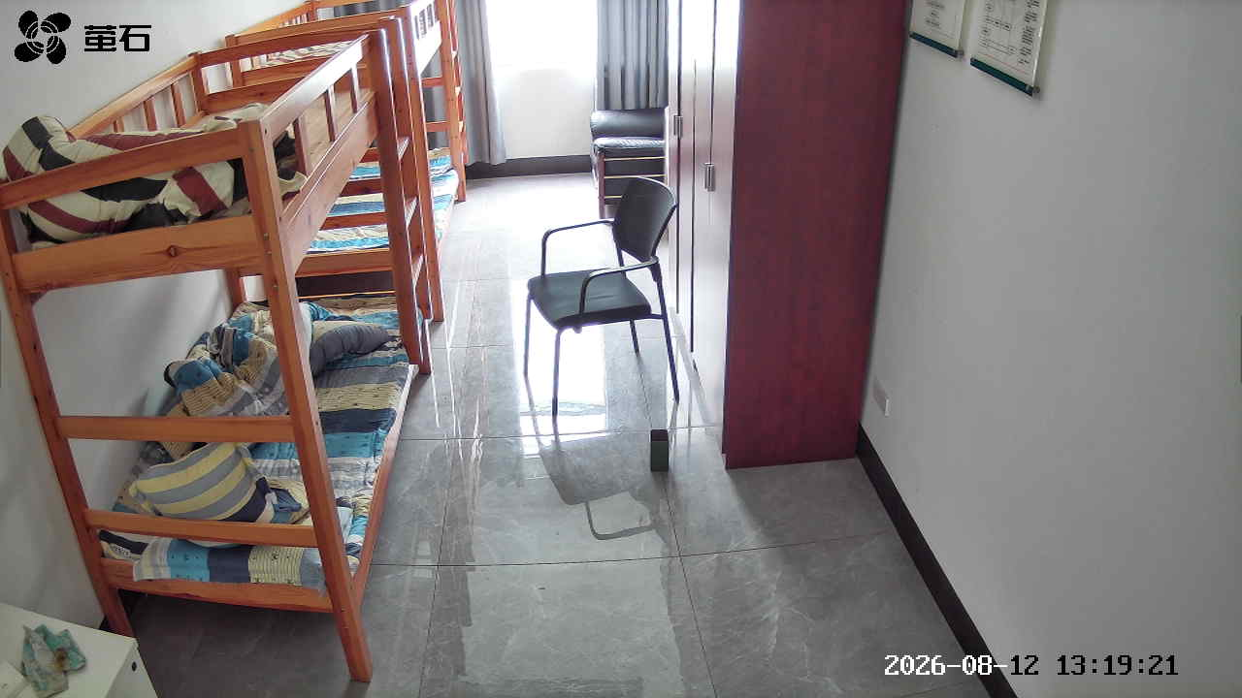
甘厂 2026-08-12 13:23 无人值守
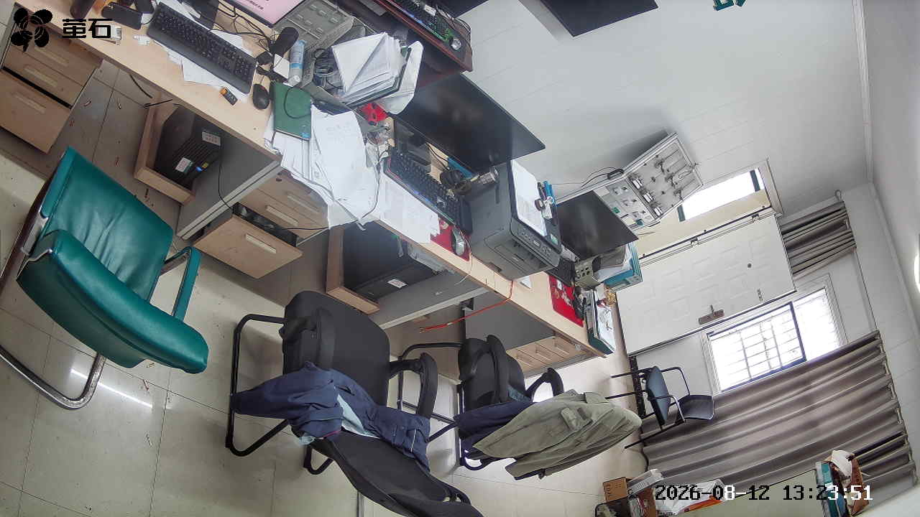
北闸 2026-08-12 13:23 无人值守
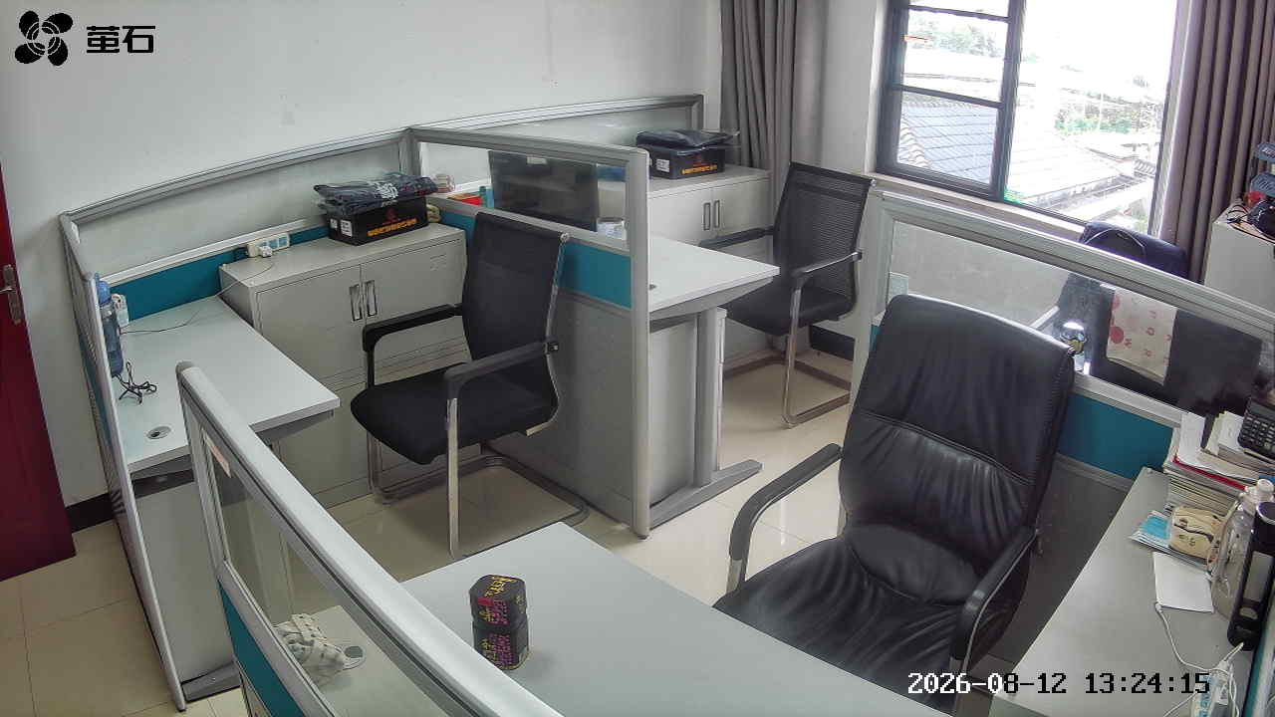
黄山 2026-08-12 13:23 无人值守
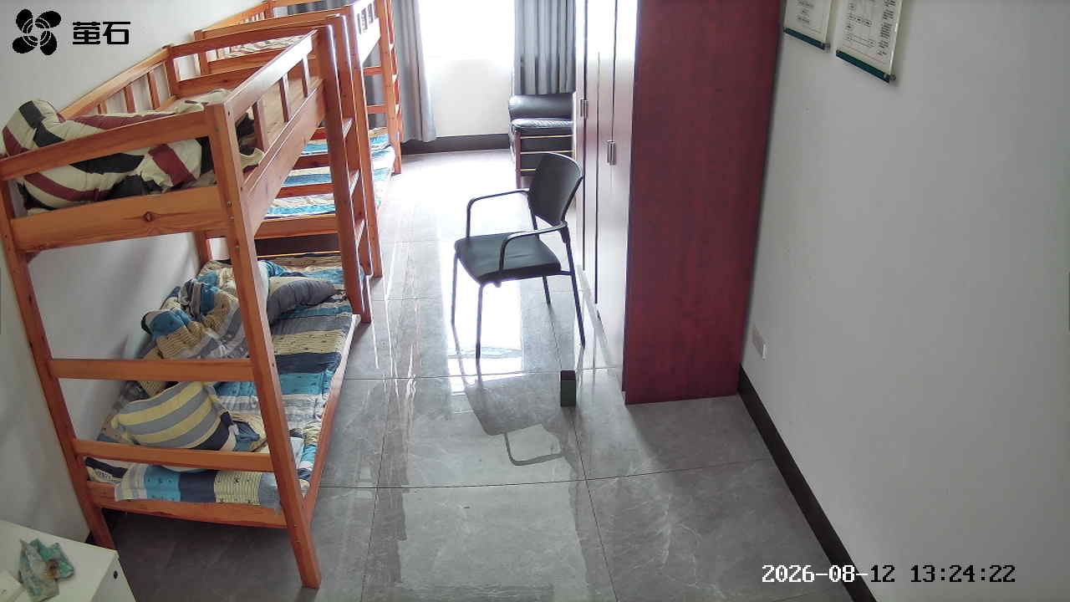
麻豪口 2026-08-12 14:13 无人值守
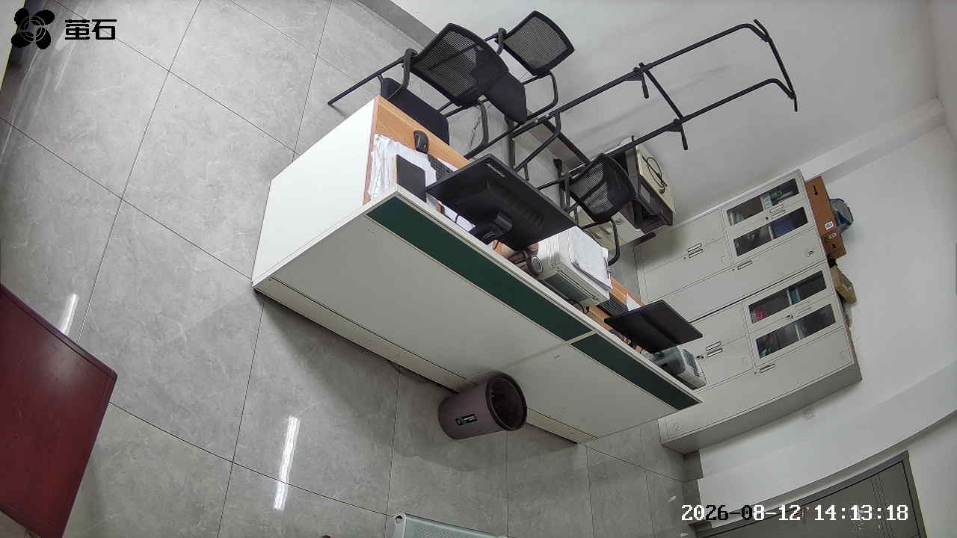
甘厂 2026-08-12 14:13 无人值守
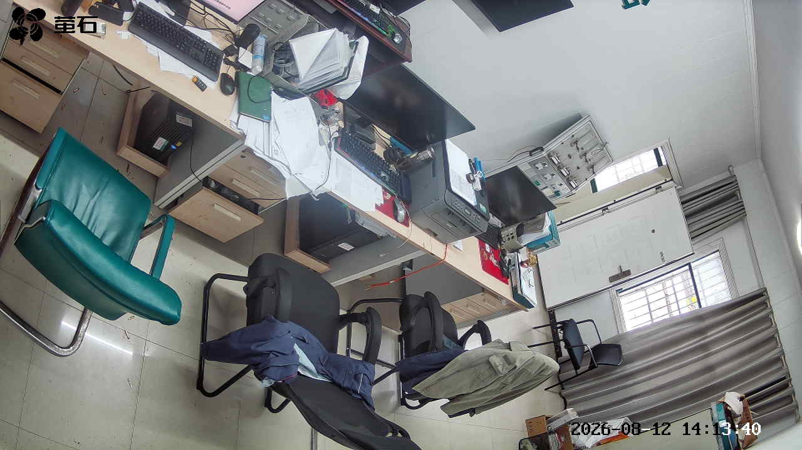
城供 2026-08-12 14:13 无人值守
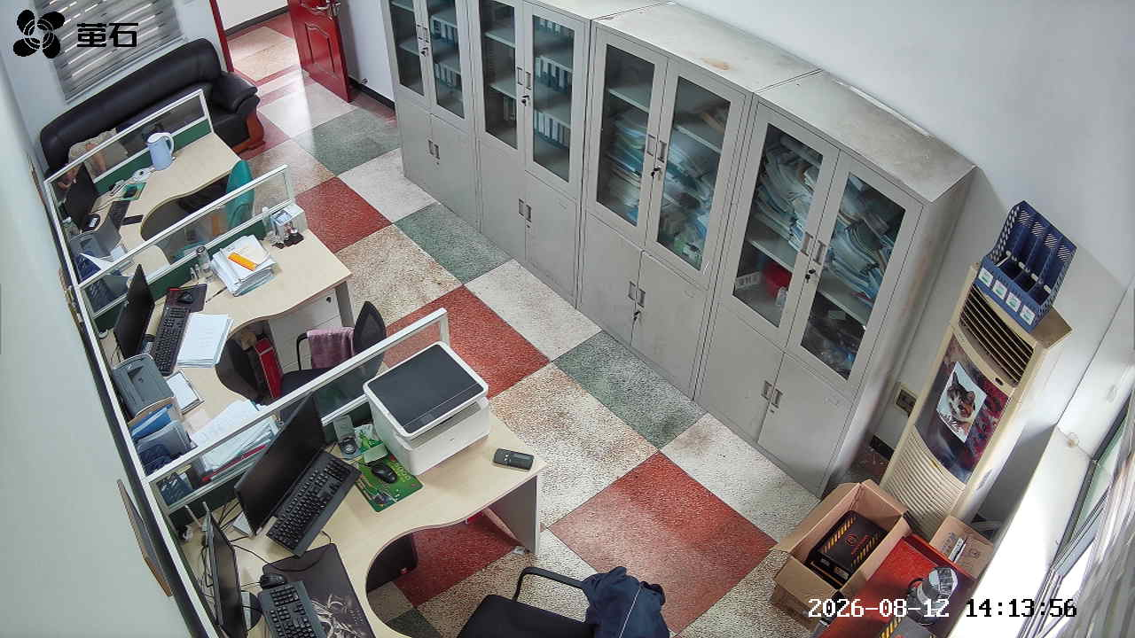
黄山 2026-08-12 14:13 无人值守
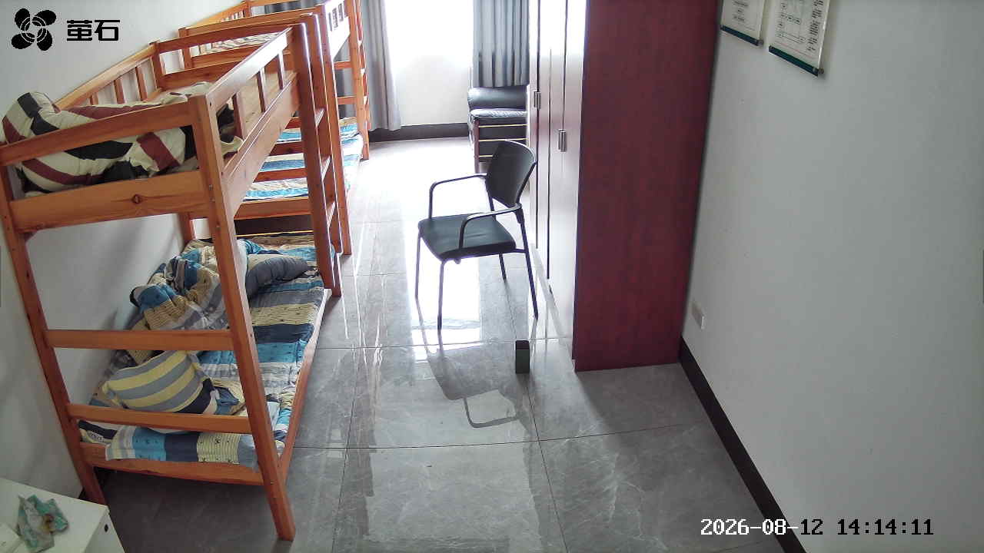
闸口 2026-08-12 14:13 无人值守
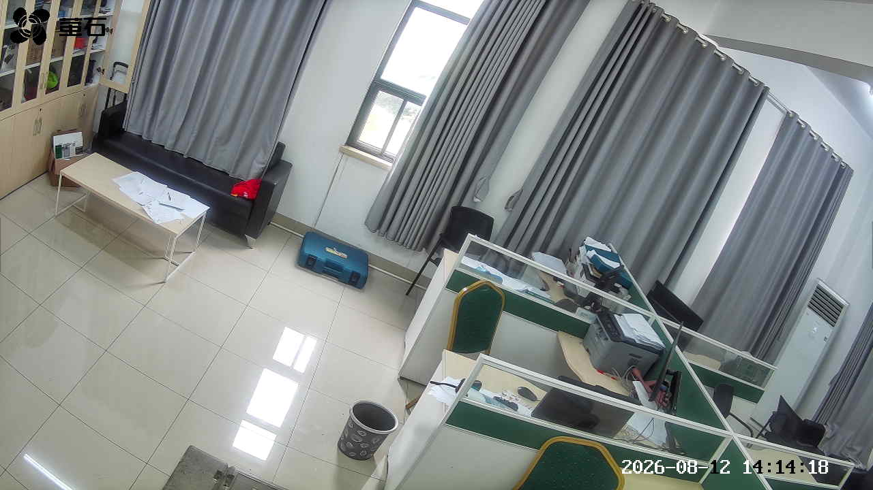
麻豪口 2026-08-12 14:19 无人值守
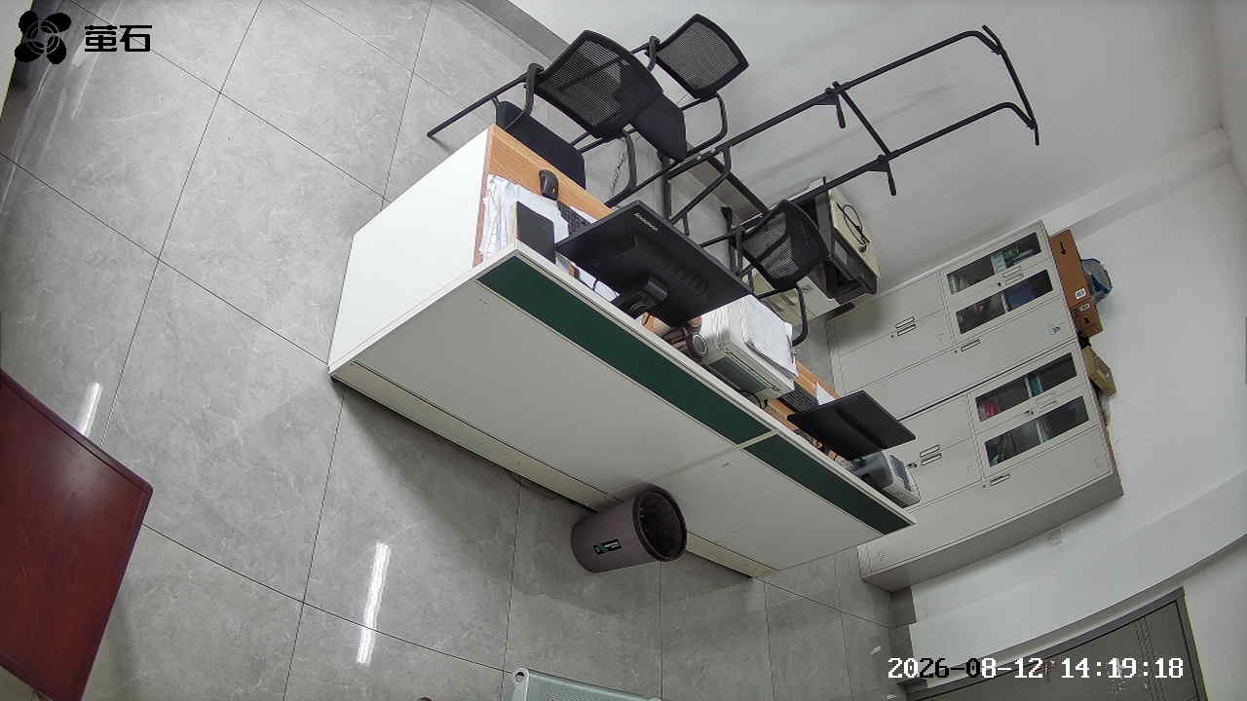
孟家溪 2026-08-12 14:19 无人值守
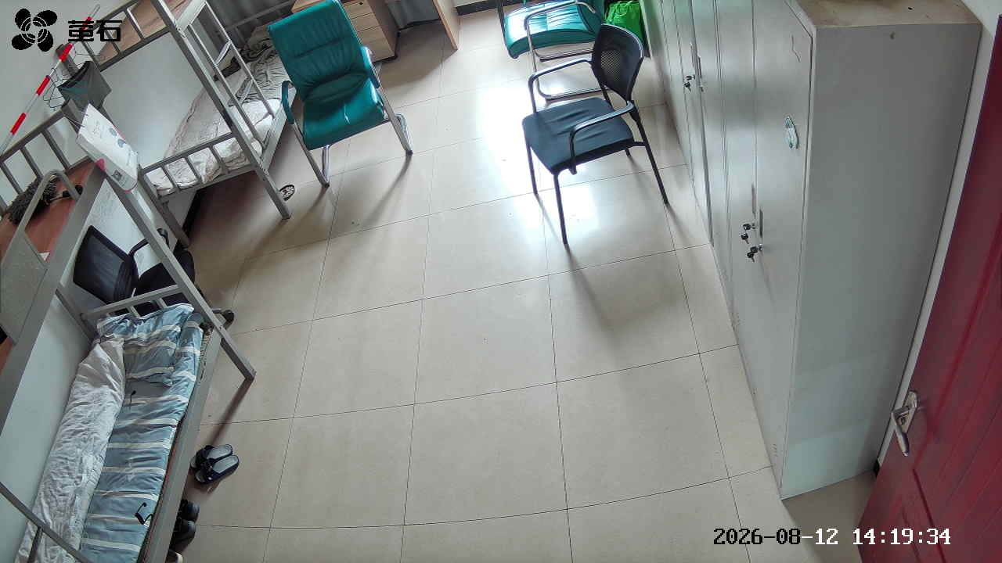
甘厂 2026-08-12 14:19 无人值守
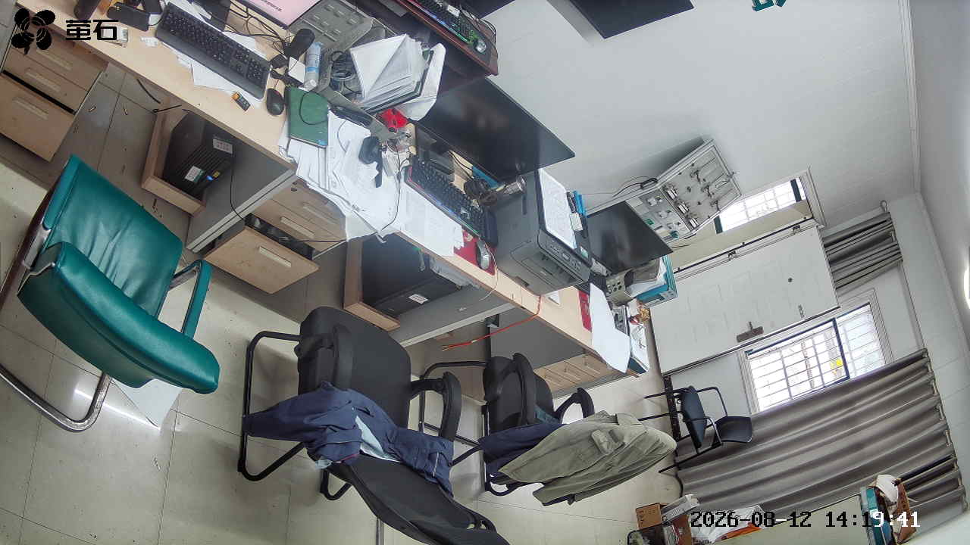
藕池 2026-08-12 14:19 无人值守
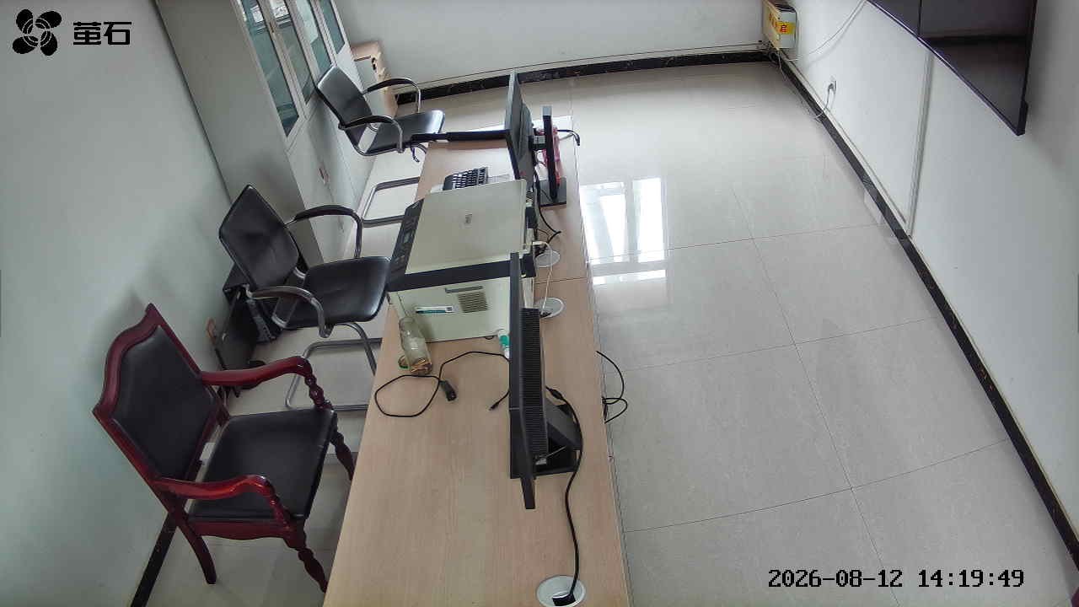
城供 2026-08-12 14:19 无人值守
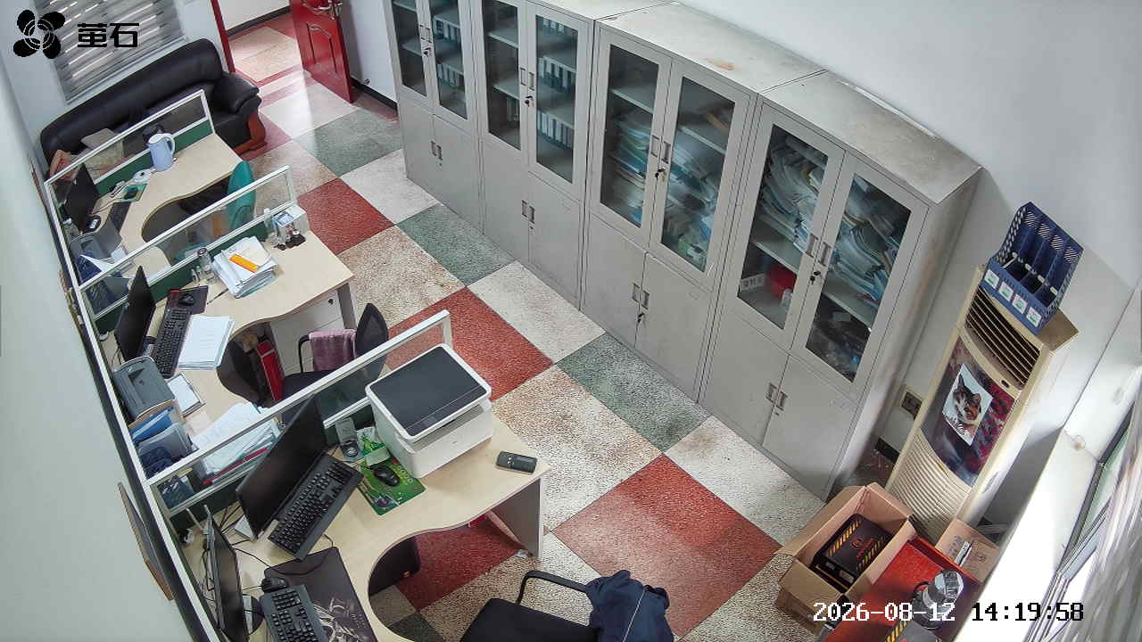
黄山 2026-08-12 14:19 无人值守
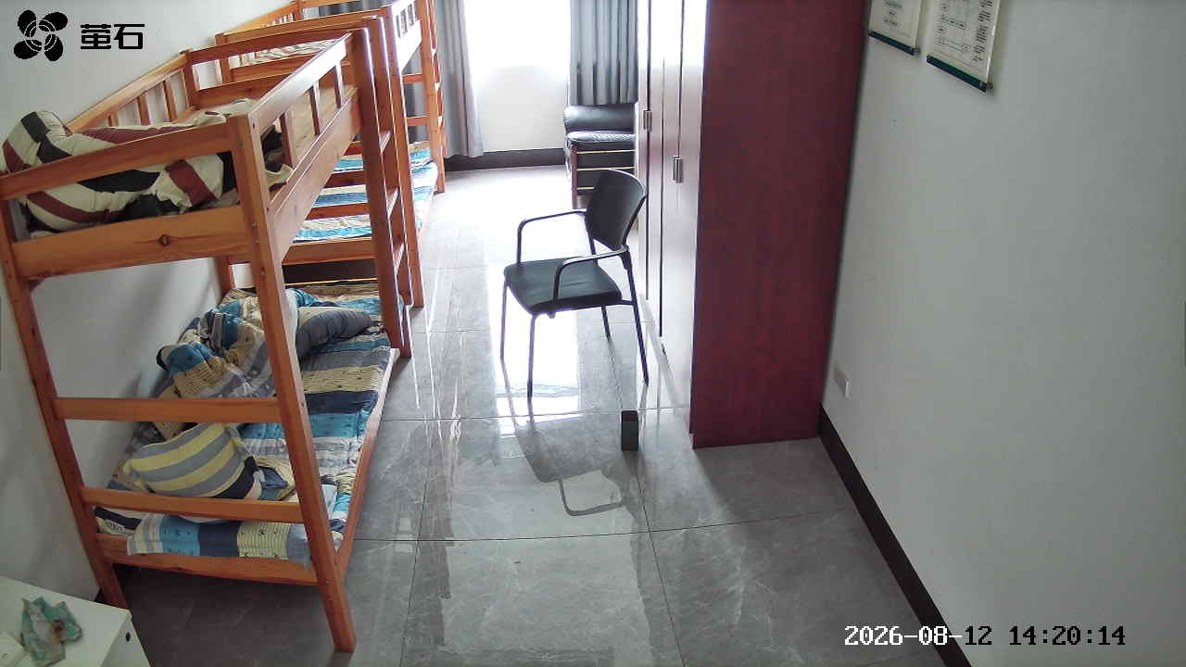
闸口 2026-08-12 14:19 无人值守
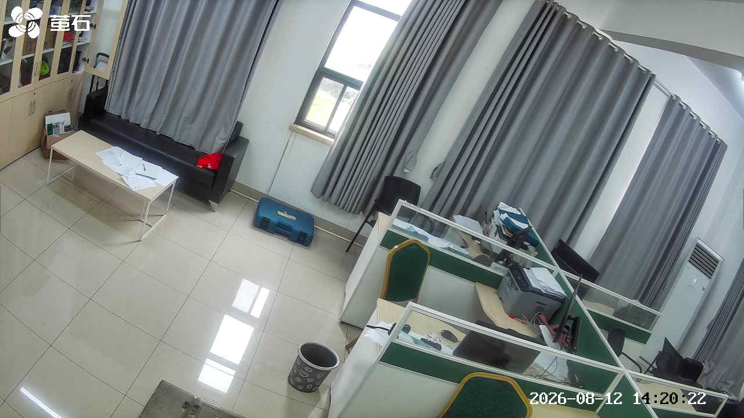
章庄 2026-08-12 14:19 无人值守
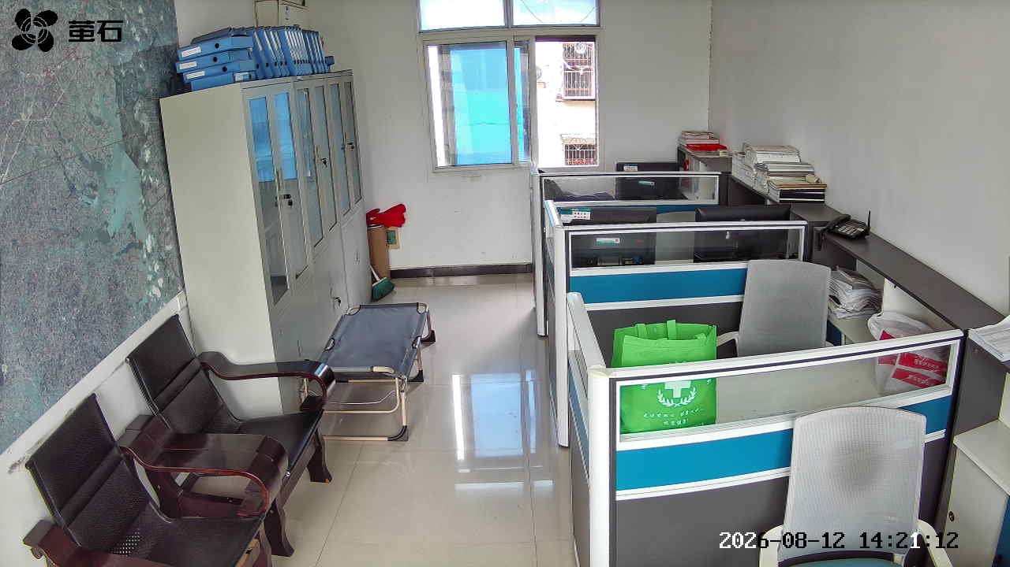
甘厂 2026-08-12 14:20 无人值守
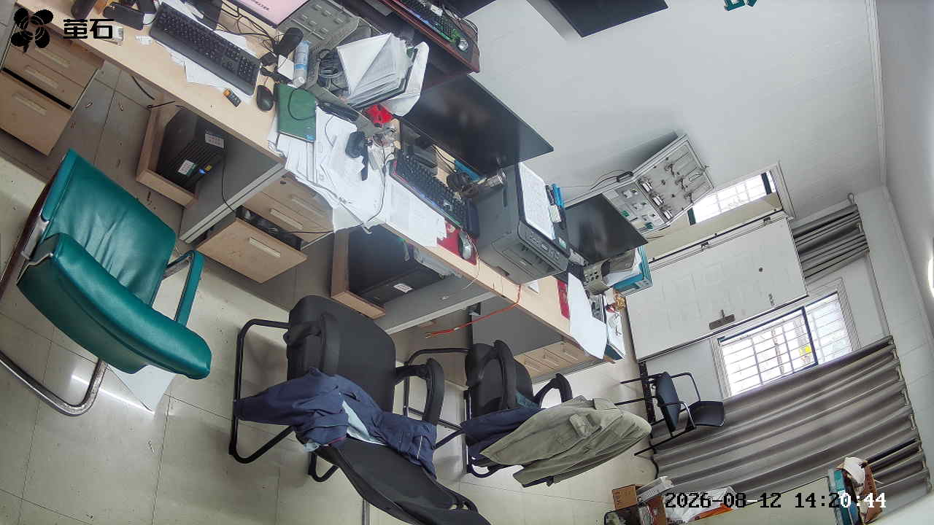
藕池 2026-08-12 14:20 无人值守
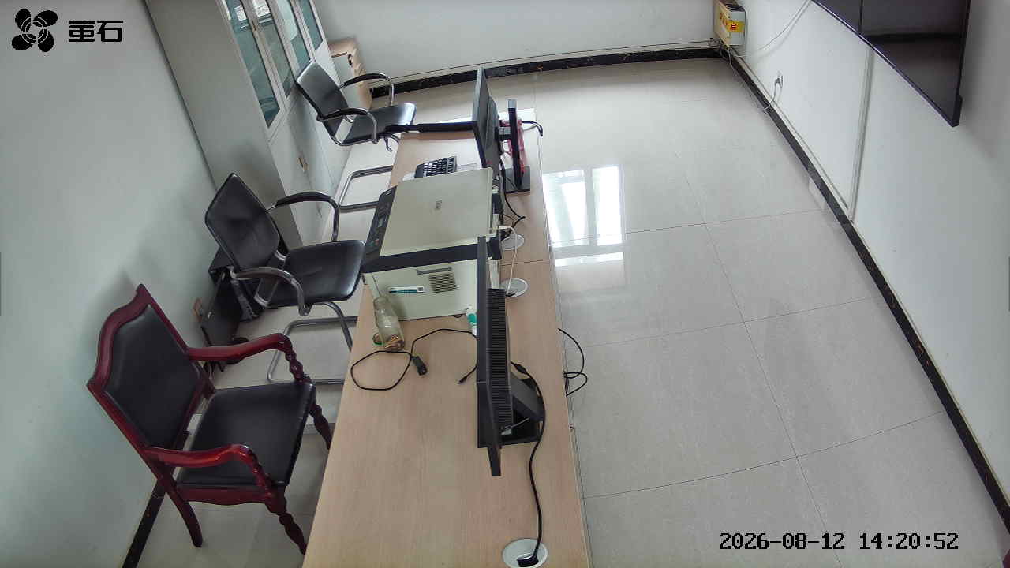
黄山 2026-08-12 14:20 无人值守
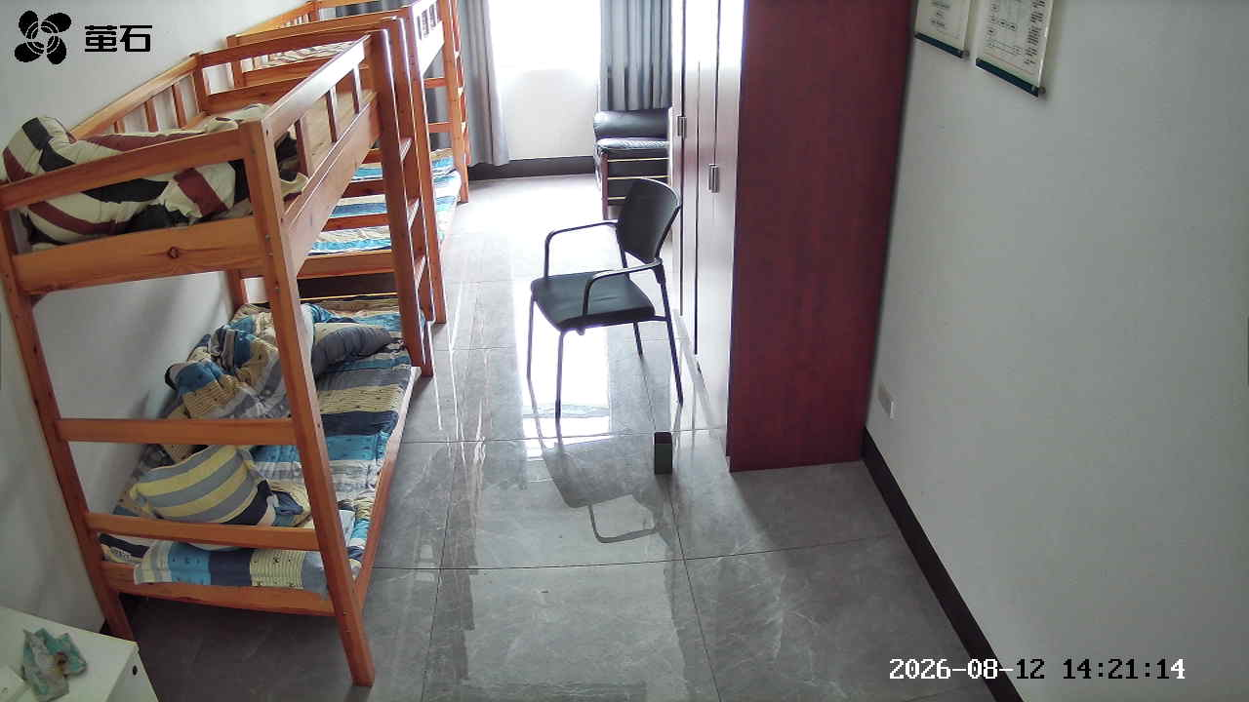
闸口 2026-08-12 14:20 无人值守
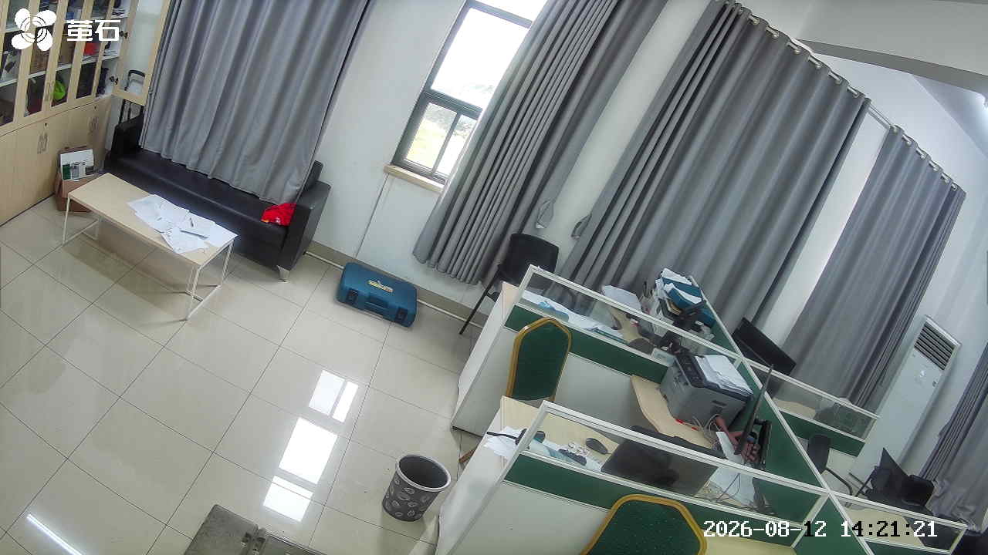
章庄 2026-08-12 14:20 无人值守
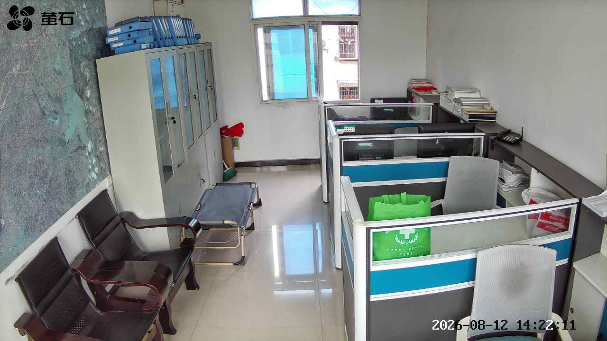
麻豪口 2026-08-12 14:58 无人值守
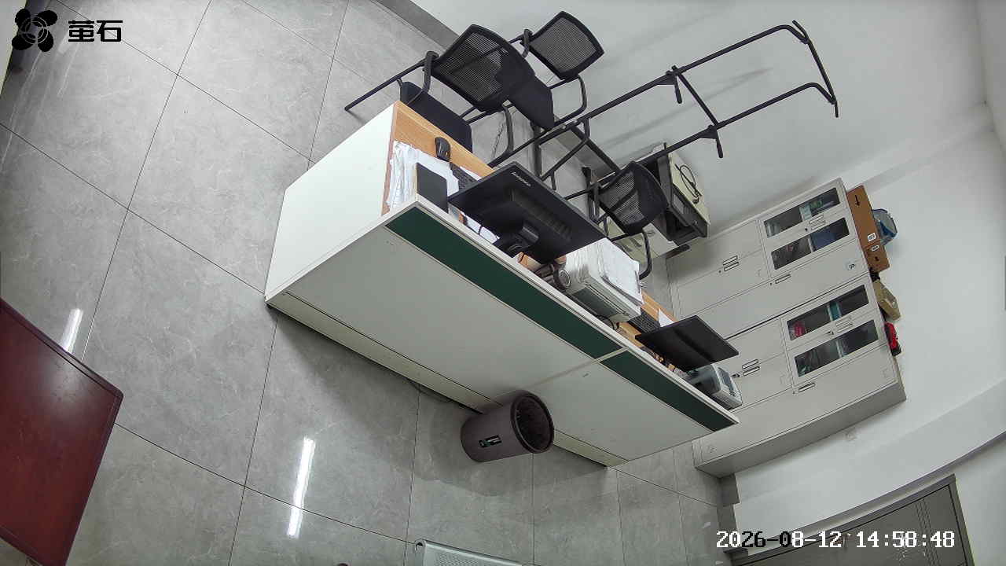
孟家溪 2026-08-12 14:58 无人值守
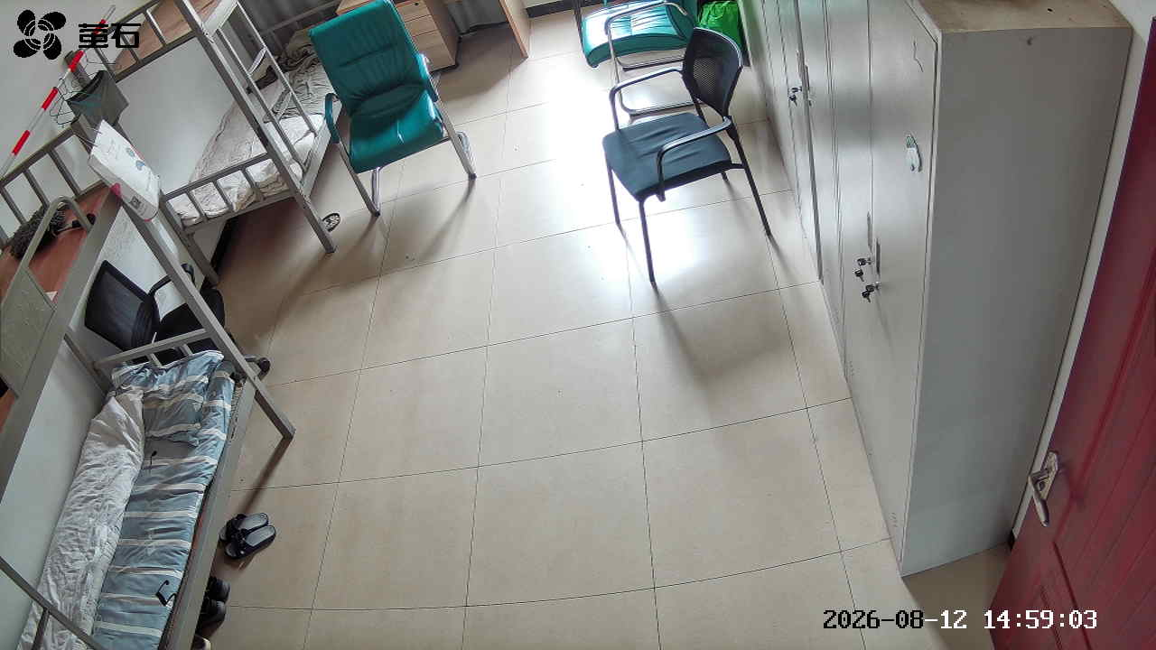
甘厂 2026-08-12 14:58 无人值守
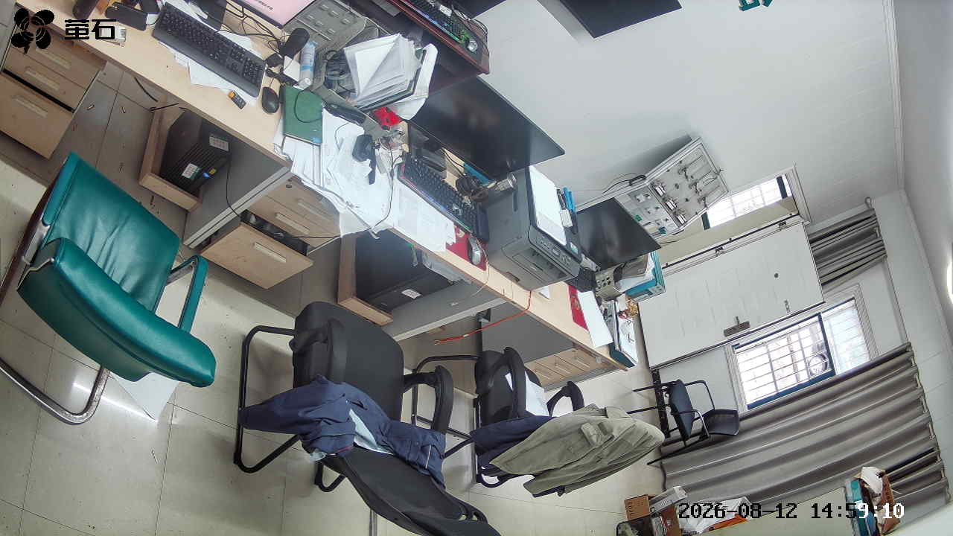
黄山 2026-08-12 14:58 无人值守
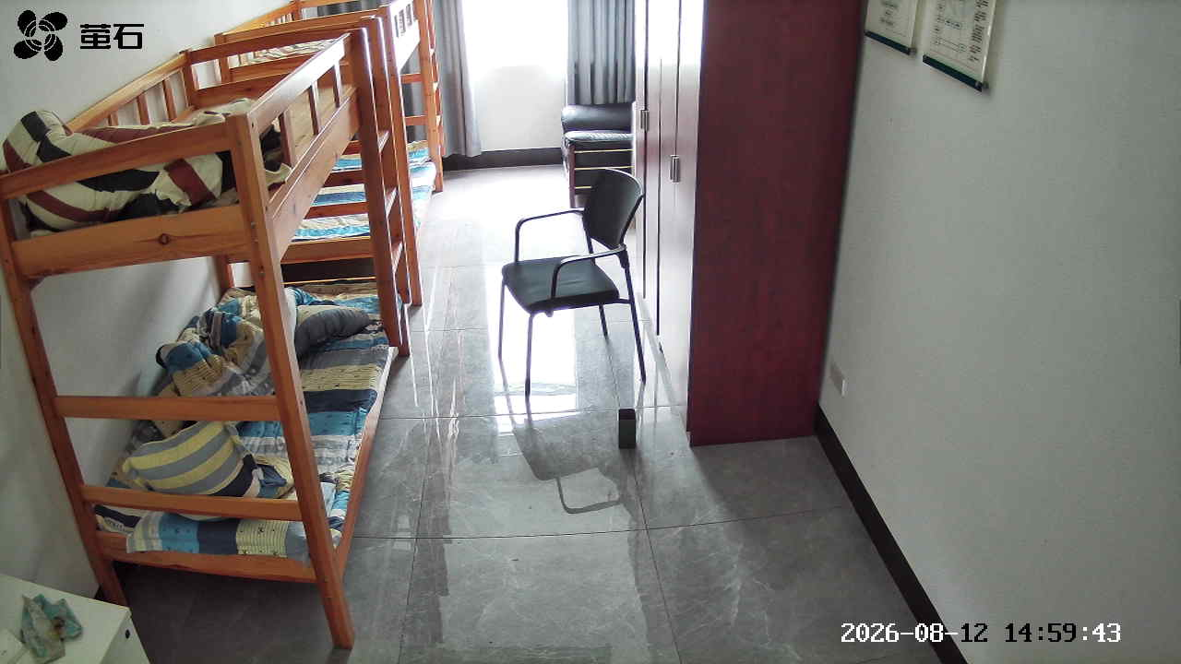
孟家溪 2026-08-12 15:01 无人值守
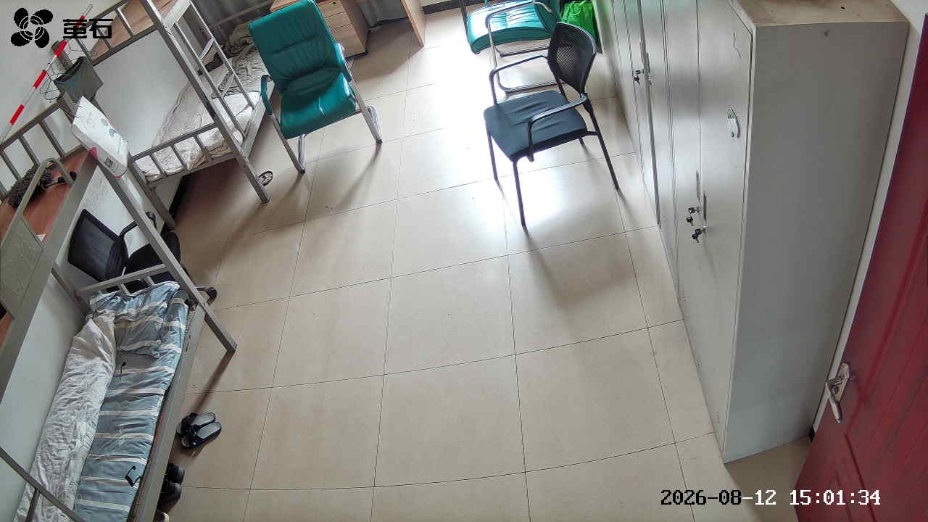
甘厂 2026-08-12 15:01 无人值守
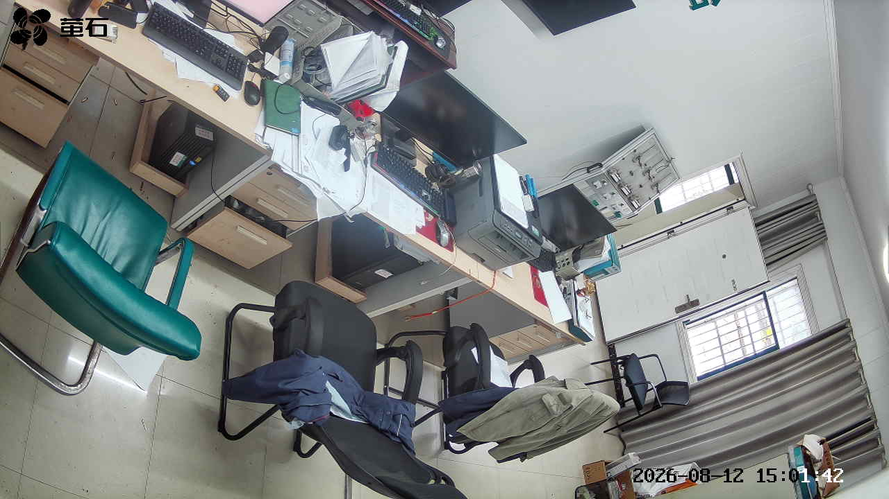
城供 2026-08-12 15:01 无人值守
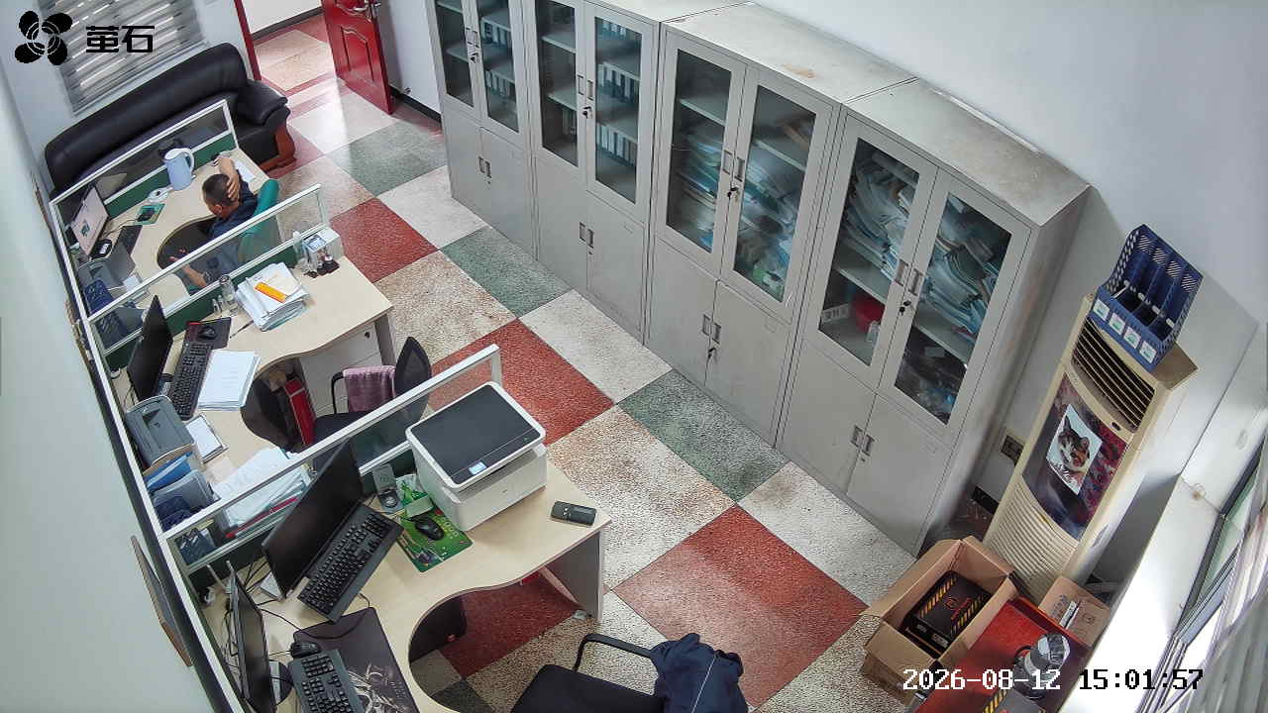
黄山 2026-08-12 15:01 无人值守
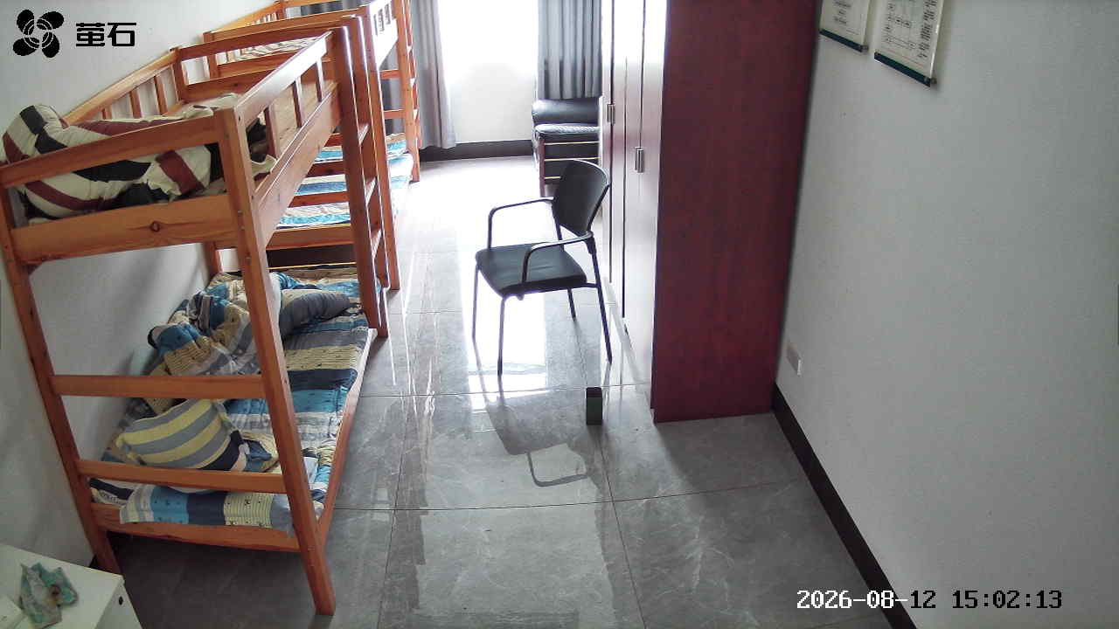
甘厂 2026-08-12 15:09 无人值守
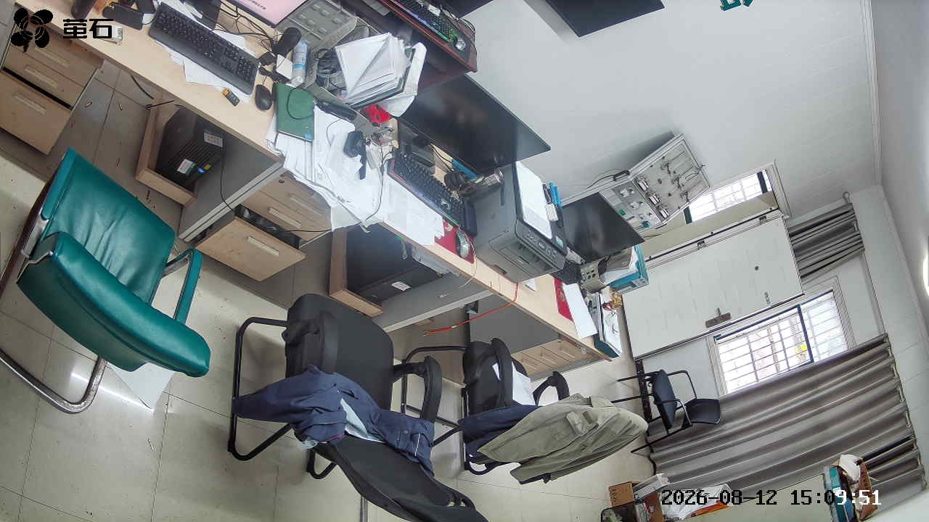
黄山 2026-08-12 15:09 无人值守
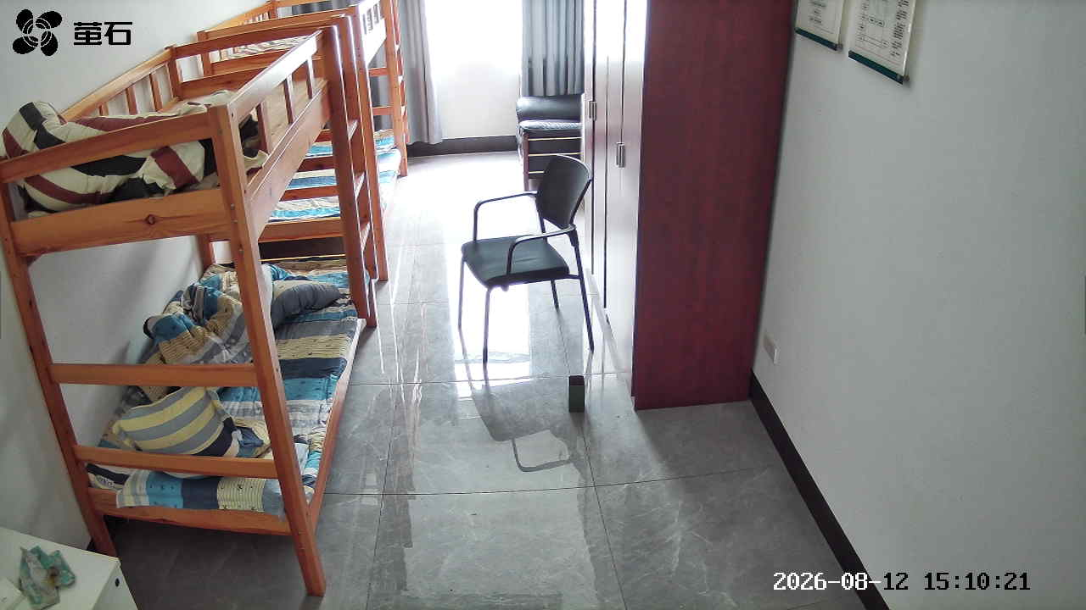
黄山 2026-08-12 16:02 无人值守
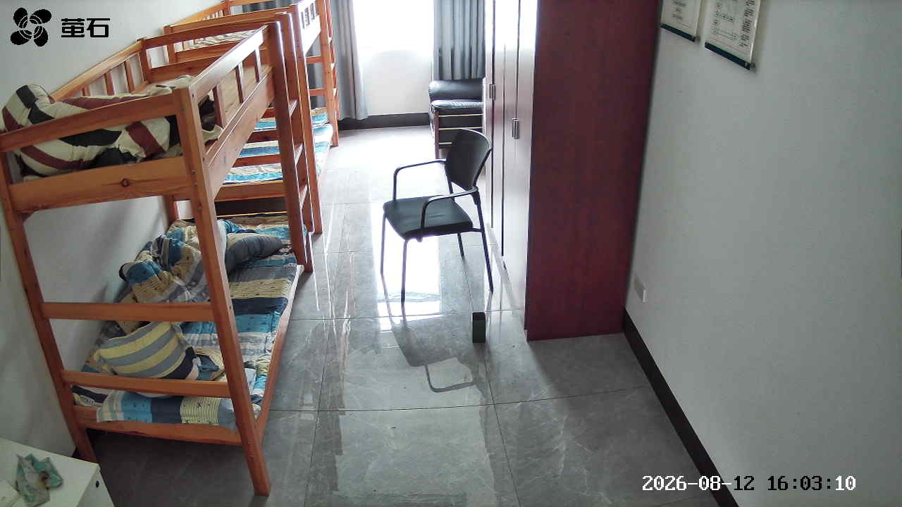
闸口 2026-08-12 16:02 无人值守
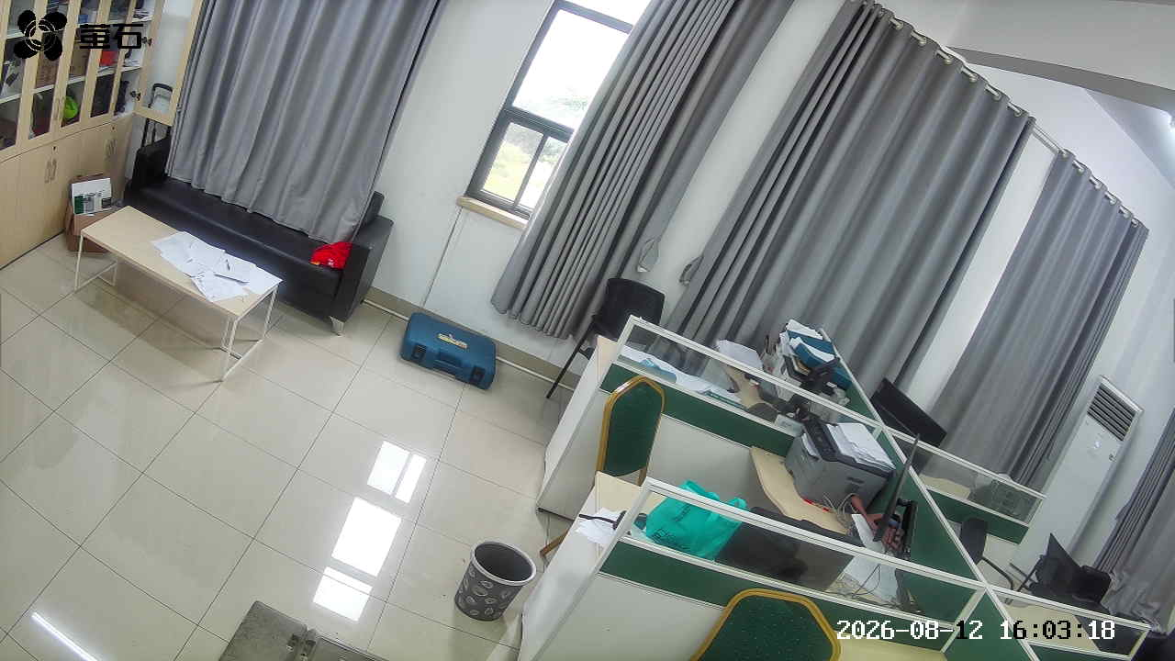
城供 2026-08-12 16:05 无人值守
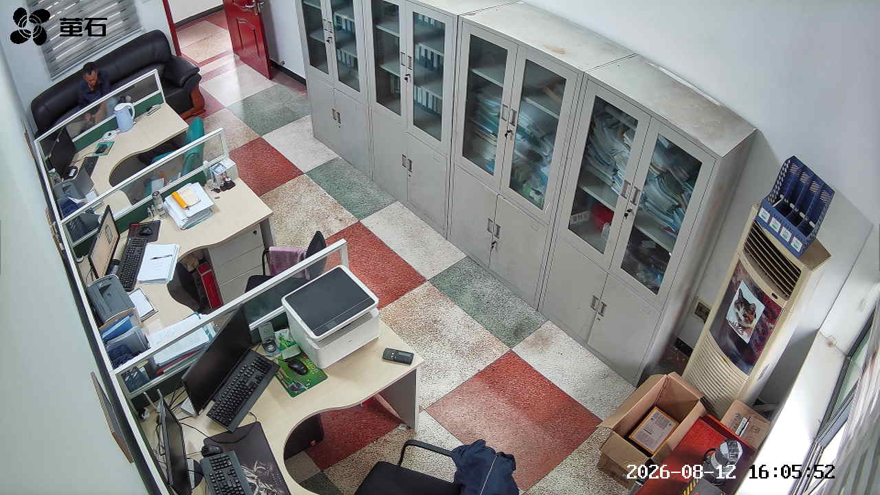
黄山 2026-08-12 16:05 无人值守
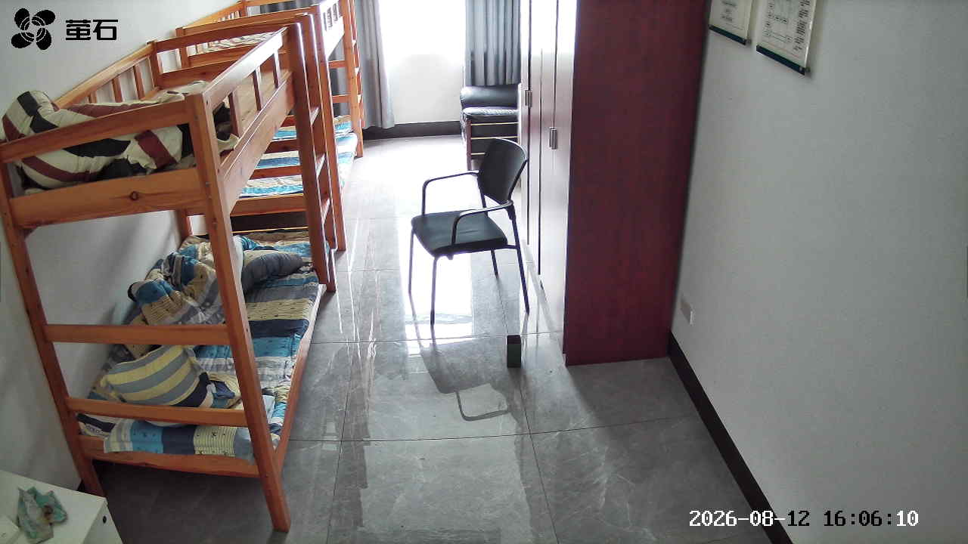
闸口 2026-08-12 16:05 无人值守
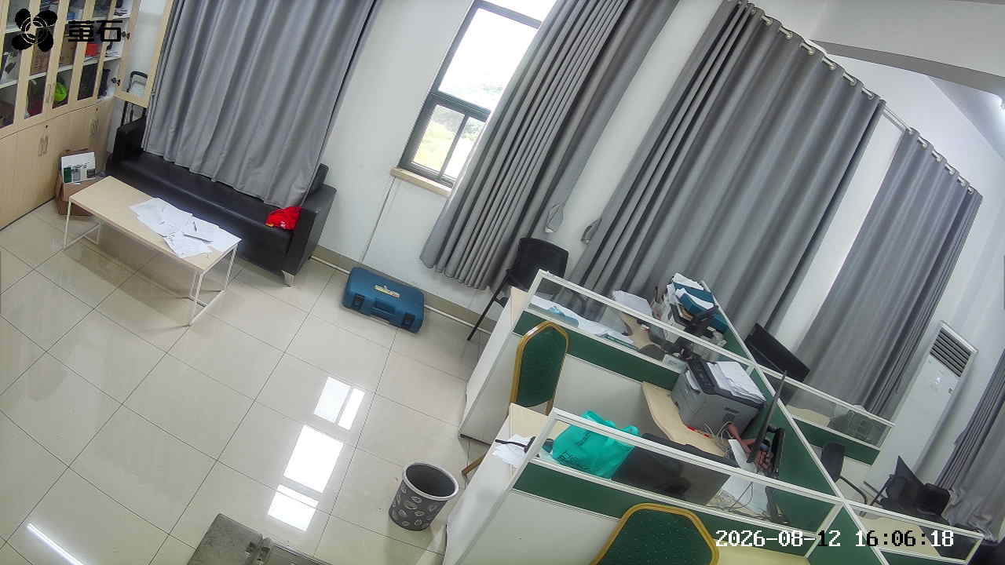
甘厂 2026-08-12 17:05 无人值守
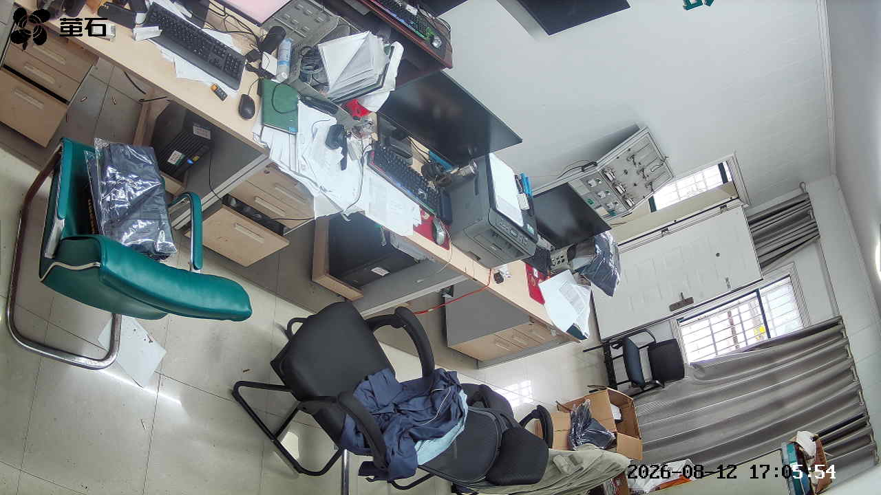
城供 2026-08-12 17:05 无人值守
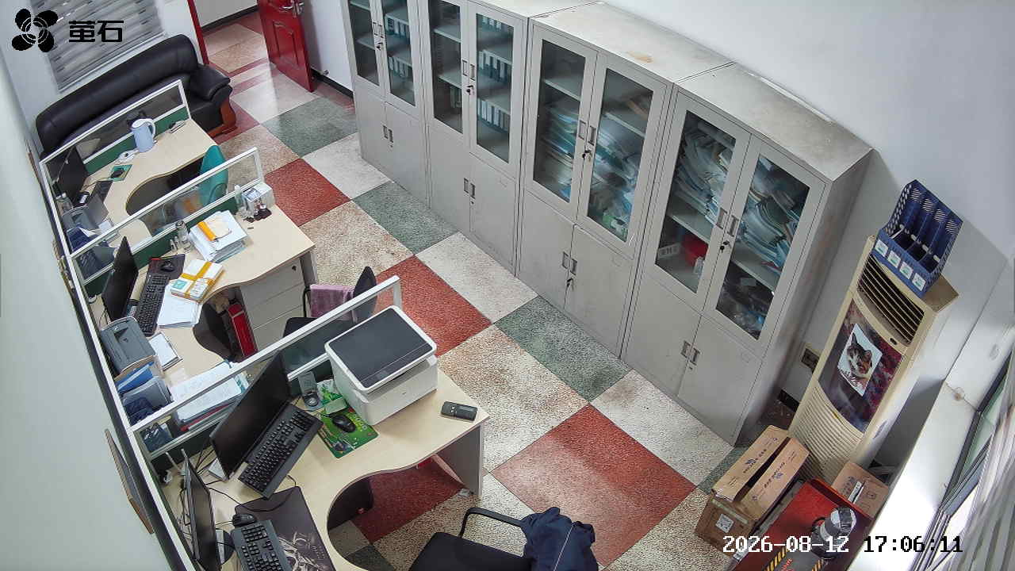
黄山 2026-08-12 17:05 无人值守
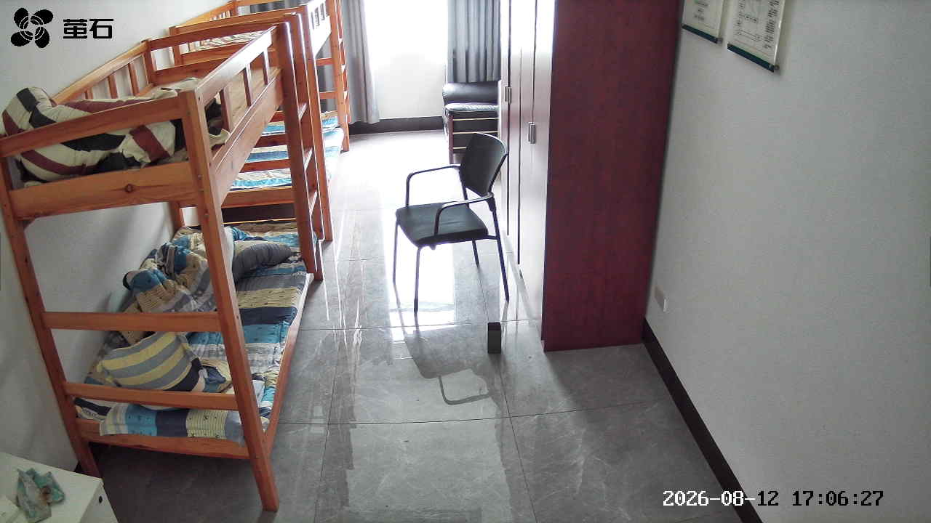
闸口 2026-08-12 17:05 无人值守
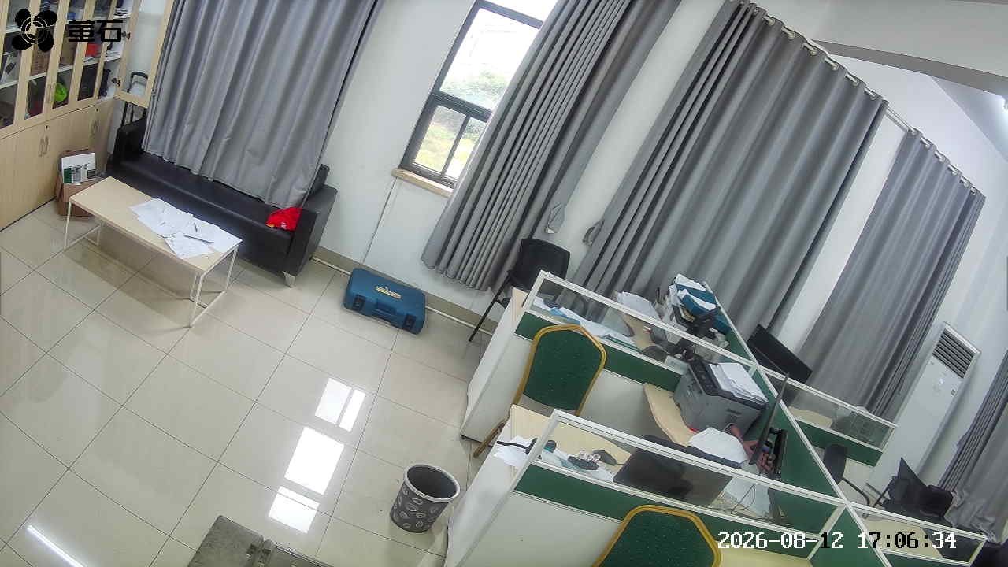
甘厂 2026-08-12 17:20 无人值守
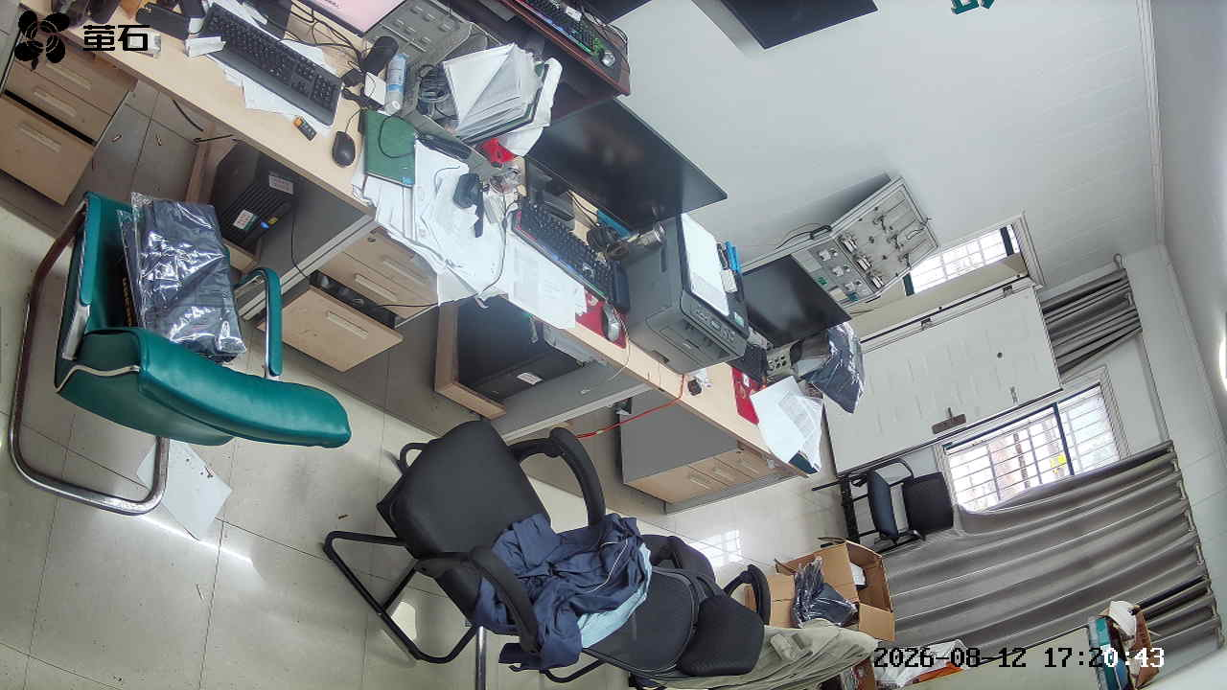
城供 2026-08-12 17:20 无人值守
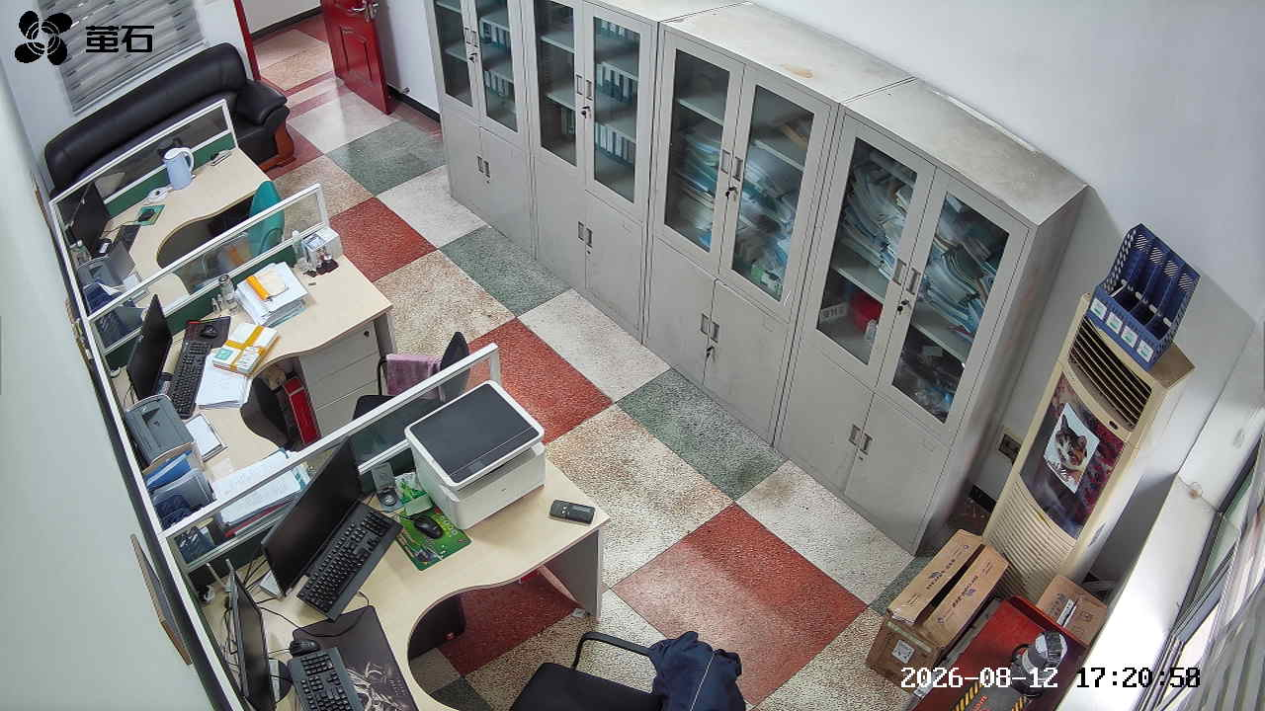
黄山 2026-08-12 17:20 无人值守
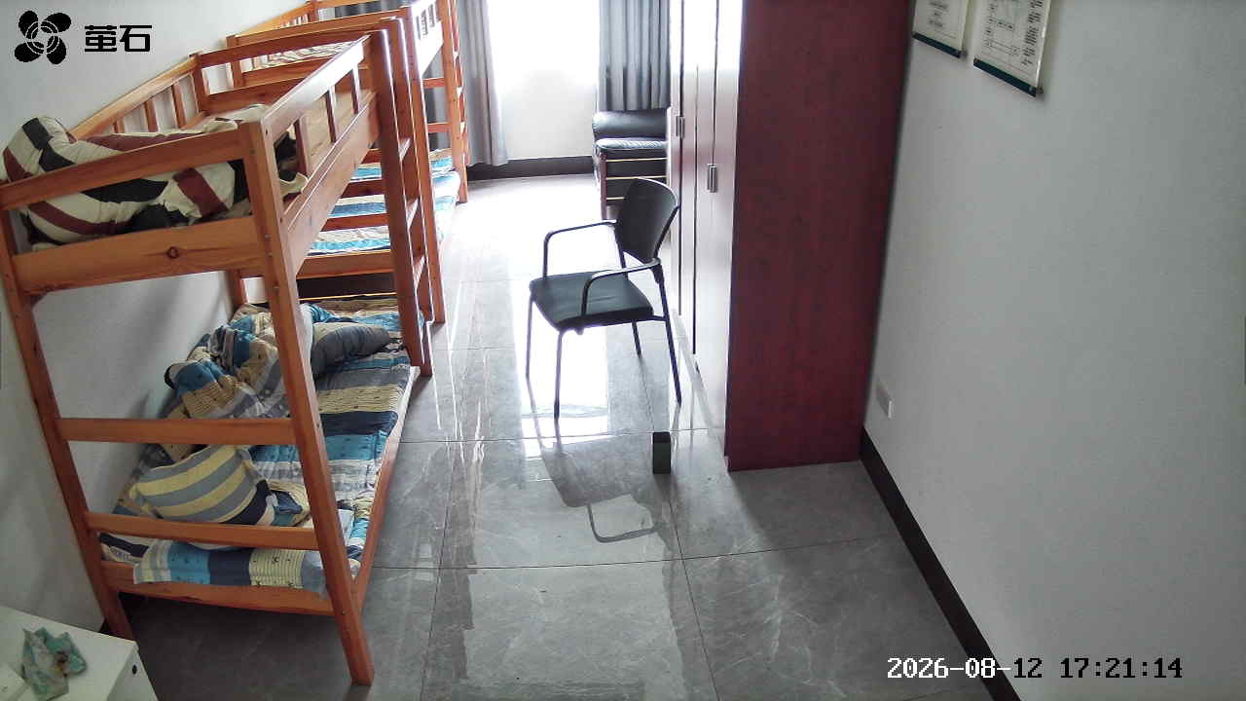
闸口 2026-08-12 17:20 无人值守
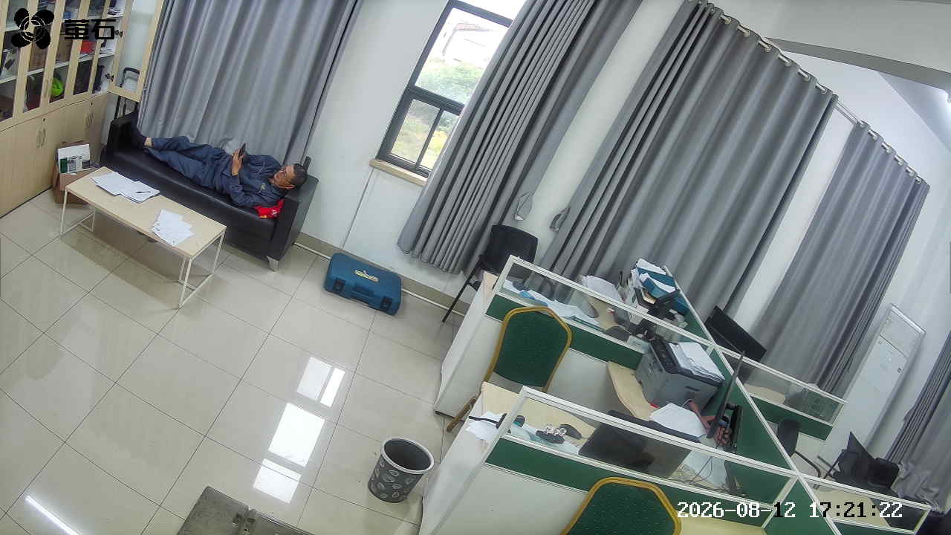
城供 2026-08-12 18:14 无人值守
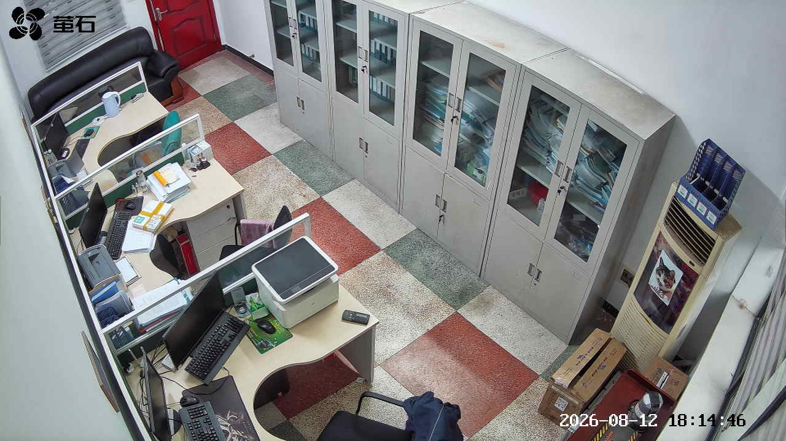
北闸 2026-08-12 18:14 无人值守
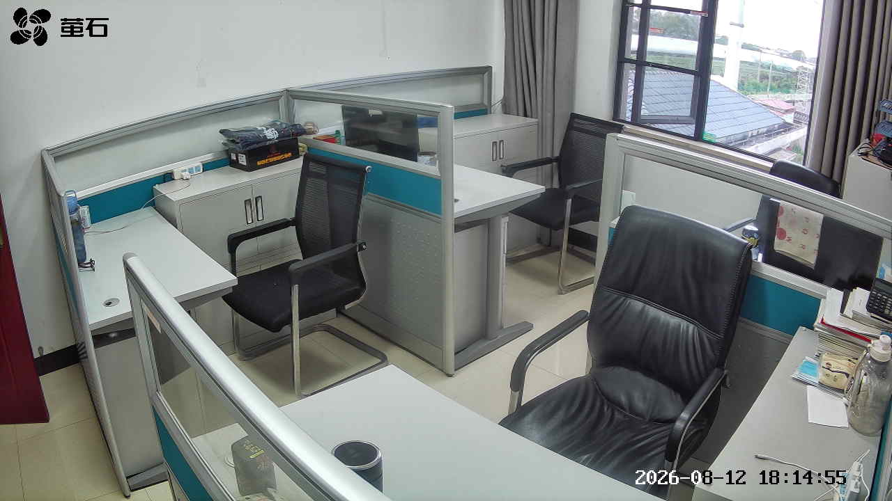
城供 2026-08-12 18:14 无人值守
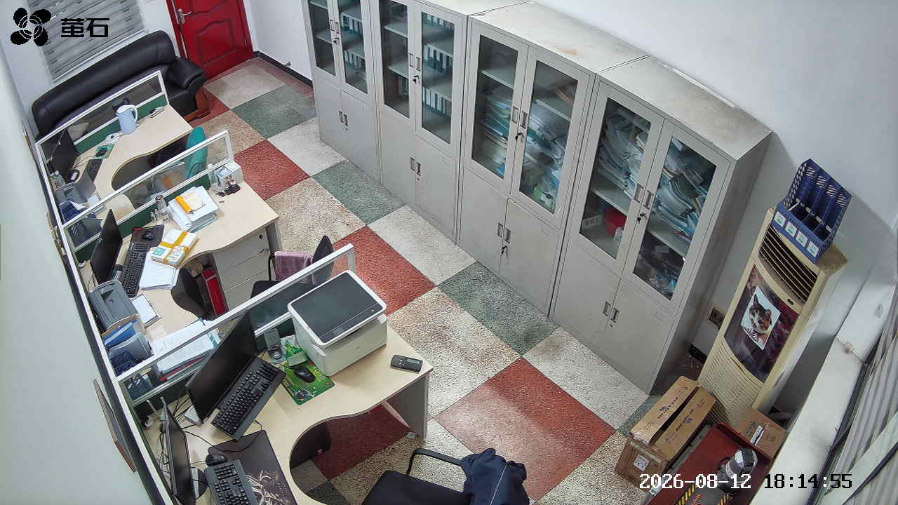
北闸 2026-08-12 18:14 无人值守
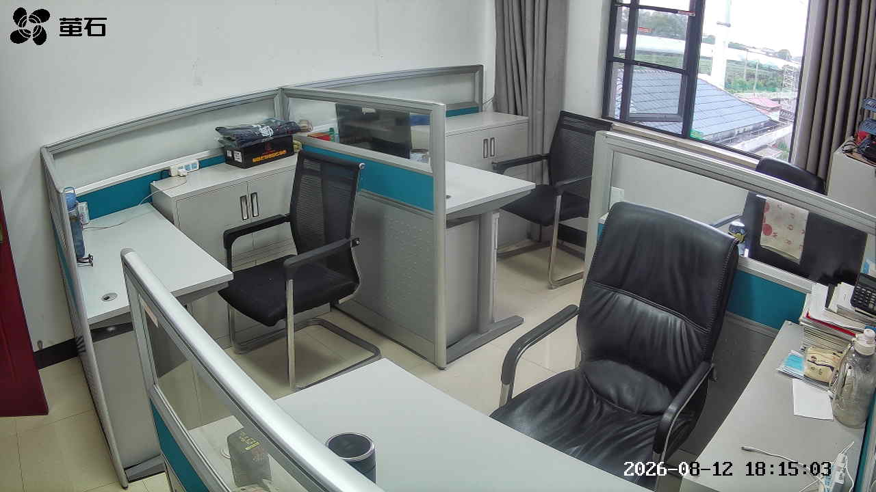

国网公安县供电公司配电部
2026年08月13日

